ĐẠI HỌC QUỐC GIA TP. HỒ CHÍ MINH
TRƯỜNG ĐẠI HỌC CÔNG NGHỆ THÔNG TIN
KHOA CÔNG NGHỆ PHẦN MỀM

KHÓA LUẬN TỐT NGHIỆP

NGHIÊN CỨU GOOGLE MAP API VÀ
XÂY DỰNG ỨNG DỤNG TRÊN ANDROID

Giáo viên hướng dẫn: PGS.TS. VŨ THANH NGUYÊN
CH. TRẦN ANH DŨNG

Sinh viên thực hiện: NGUYỄN MINH TUẤN
TRƯƠNG DUY

Lớp : CNPM02
Khoá: 02

TP. Hồ Chí Minh, tháng 1 năm 2012
LỜI MỞ ĐẦU
Ngày nay với sự phát triển không ngừng của xã hội thì nhu cầu của con người cũng ngày càng tăng, đặc biệt là nhu cầu về việc sử dụng công nghệ hỗ trợ cho cuộc sống hằng ngày. Nắm bắt được nhu cầu đó mà các công ty không ngừng đổi mới, tạo ra nhiều công nghệ hơn. Trong đó ta thấy nổi bật nhất hiện nay đó là công nghệ di động, các ứng dụng trên di động.
Từ ý nghĩa trên nhóm đã quyết định nghiên cứu và xây dựng một ứng dụng áp dụng công nghệ đi động để đơn giản hóa việc tìm đường, tra cứu thông tin trên bản đồ. Với ứng dụng này người sử dụng có thể dễ dàng biết được vị trí của mình, cũng như tìm đường đi và địa điểm một cách nhanh chóng và chính xác tại bất kỳ nơi nào. Ứng dụng đặc biệt thích hợp với khách du lịch vì chỉ cần cài đặt ứng dụng trên chiếc điện thoại của mình là có thể sử dụng được.
Khóa luận “Nghiên cứu Google Map Api và xây dựng ứng dụng trên Android” bao gồm 6 chương:
Chương 1: Giới thiệu khái quát về khóa luận và mục đích của khóa luận.
Chương 2: Tổng quan hệ điều hành Android.
Chương 3: Kiến trúc và thành phần hệ điều hành Android.
Chương 4: Google Map API & các dịch vu Google Map trên Anroid.
Chương 5: Phân tích thiết kế hệ thống ứng dụng MapPro.
Chương 6: Thiết kế giao diện.
Kết luận và hướng phát triển.

LỜI CẢM ƠN
Trong quá trình thực hiện bài khóa luận này, nhóm đã may mắn nhận được sự giúp đỡ rất nhiều từ quý thầy cô. Trước hết, nhóm xin gửi lời tri ân sâu sắc nhất đến quý thầy cô khoa Công nghệ phần mềm, cũng như quý thầy cô của các khoa và bộ môn trường Đại học Công nghệ thông tin - ĐHQG HCM đã nhiệt tình truyền đạt kiến thức và các kinh nghiệm thực tế, đặc biệt là Thầy PGS.TS Vũ Thanh Nguyên và Thầy Trần Anh Dũng, người đã hết sức quan tâm và nhiệt tình hướng dẫn nhóm hoàn thành bài khóa luận này.
Cuối cùng, nhóm xin gửi lời chúc sức khỏe và thành công đến quý thầy cô trường Đại học Công nghệ thông tin.
Mặc dù nhóm đã rất cố gắng nhưng trong quá trình làm khóa luận sẽ không tránh khỏi những thiếu sót. Rất mong nhận được sự góp ý quý báu của quý thầy cô và bạn bè để khóa luận được hoàn chỉnh hơn.
Thành phố Hồ Chí Minh, ngày 31 tháng 12 năm 2011
Nhóm thực hiện

Nguyễn Minh Tuấn – Trương Duy

NHẬN XÉT
(Của giảng viên hướng dẫn)

NHẬN XÉT
(Của giảng viên phản biện)

MỤC LỤC

LỜI MỞ ĐẦU
LỜI CẢM ƠN
NHẬN XÉT CỦA GIẢNG VIÊN HƯỚNG DẪN
NHẬN XÉT CỦA GIẢNG VIÊN PHẢN BIỆN
MỤC LỤC
DANH SÁCH BẢNG BIỂU
DANH MỤC HÌNH VẼ
Chương 1: GIỚI THIỆU 1
1.1. Giới thiệu đề tài 1
1.2. Mục tiêu đề tài 2
Chương 2: TỔNG QUAN HỆ ĐIỀU HÀNH ANDROID 3
2.1. Khái niệm 3
2.2. Đặc điểm 4
2.2.1. Tính mở 4
2.2.2. Tính ngang hàng của các ứng dụng 4
2.2.3. Phá vỡ rào cản phát triển ứng dụng 5
2.2.4. Dễ dàng và nhanh chóng xây dựng ứng dụng 5
2.3. Ưu và nhược điểm của Android so với các hệ điều hành khác 5
Chương 3: KIẾN TRÚC VÀ THÀNH PHẦN ANDROID 7
3.1. Kiến trúc của nền tảng Android 7
3.1.1. Kiến trúc tổng quát 7
3.1.2. Hệ điều hành 7
3.1.3. Thư viện và các giao diện lập trình ứng dụng 7
3.2. Các thành phần của ứng dụng 12
3.2.1. Hoạt động (Activity) 13
3.2.2. Service 16
3.2.3. Bộ nhận quảng bá (Broadcast receivers) 18
3.2.4. Content Provider 18
3.2.5. Các thành phần kích hoạt (các Intent) 19
3.2.6. Ngắt một thành phần 20
3.2.7. Tập tin khai báo (manifest) 20
3.2.8. Bộ lọc Intent 22
3.3. Công cụ hỗ trợ lập trình Android 23
3.3.1. Tổng quan 23
3.3.2. Tạo máy ảo trên android 25
3.3.3. Xuất bản phần mềm chạy trên android 26
Chương 4: GOOGLE MAP API VÀ CÁC DỊCH VỤ GOOGLE MAP TRÊN ANDROID 30
4.1. Đăng ký API Key từ Google Maps 31
4.1.1. Giới thiệu 31
4.1.2. Lấy mã MD5 32
4.1.3. Lấy key Google Maps API 33
4.2. Các tham số truy cập trong Google Maps 33
4.2.1. Các tham số chung 33
4.2.2. Chế độ tìm kiếm 35
4.2.3. Vị trí 36
4.2.4. Hiển thị bản đồ 37
4.2.5. Dẫn đường 37
4.2.6. Quản lý thông tin đầu ra 38
4.3. File thông tin KML 39
4.3.1. Placemark 39
4.3.2. Đường đi (Path) 40
4.3.3. Truy xuất thông tin dữ liệu từ file KML 42
4.4. Một số API phổ biến của Google Maps trên Android 51
4.4.1. Lớp GeoPoint 51
4.4.2. OverlayItem & ItemizedOverlay 52
4.4.3. Lớp MapController 56
4.4.4. MapView & MapActivity 60
4.4.5. Lớp MyLocationOverlay 70
Chương 5: PHÂN TÍCH THIẾT KẾ HỆ THỐNG ỨNG DỤNG MAPRRO 72
5.1. Giới thiệu ứng dụng MapPro 72
5.2. Kiến trúc ứng dụng 72
5.2.1. Phần mềm cài đặt trên điện thoại 72
5.2.2. Hệ thống máy chủ 72
5.3. Phân tích thiết kế hệ thống ứng dụng 74
5.3.1. Sơ đồ Use-Case tổng quát 74
5.3.2. Danh sách các Actor 75
5.3.3. Danh sách các use-case 75
5.3.4. Đặc tả use-case 75
5.3.5. Thiết kế hệ thống 81
5.3.6. Biểu đồ lớp chi tiết 84
Chương 6: THIẾT KẾ GIAO DIỆN 86
6.1. Thiết kế giao diện 86
6.1.1. Danh sách màn hình 86
6.1.2. Mô tả chi tiết từng màn hình 86
KẾT LUẬN VÀ HƯỚNG PHÁT TRIỂN 96
Đánh giá luận văn 96
Đánh giá ứng dụng 96
Hướng phát triển 96
Kết luận 96
TÀI LIỆU THAM KHẢO 98

DANH SÁCH BẢNG BIỂU
Bảng 2.1: So sánh các hệ điều hành 6
Bảng 4.1: Danh sách keytool 32
Bảng 4.2: Các tham số truy xuất vị trí 37
Bảng 4.3: Các phương thức trong lớp GeoPoint 51
Bảng 4.4: Các thành phần lớp OverlayItem 54
Bảng 4.5: Các phương thức lớp OverlayItem 55
Bảng 4.6: Phương thức khởi tạo lớp ItemizedOverlay 55
Bảng 4.7: Các phương thức tạo lớp ItemizedOverlay 56
Bảng 4.8: Các phương thức lớp MapController 60
Bảng 4.9: Phương thức khởi tạo lớp MapView 65
Bảng 4.10: Các phương thức lớp MapView 68
Bảng 4.11: Các phương thức lớp MapActivity 70
Bảng 4.12 Các phương thức lớp MyLocationOverlay 71
Bảng 6.1: Danh sách actor 75
Bảng 6.2: Danh sách use-case 75
Bảng 7.1: Danh sách các màn hình 86

DANH MỤC HÌNH VẼ

Hình 1.1: Một số công nghệ bản đồ hiện nay 1
Hình 2.1: Một số điện thoại sử dụng Android 3
Hình 3.1: Nhân Linux trên Android 7
Hình 3.2: Thư viện lập trình ứng dụng trên Android 8
Hình 3.3: Khung ứng dụng trên Android 11
Hình 3.4: Các ứng dụng trên Android 12
Hình 3.5 Vòng đi của một hoạt động 15
Hình 3.6: Sơ đồ chuyển trạng thái của Service 17
Hình 3.7: Tạo máy ảo 25
Hình 3.8: Khởi tạo máy ảo 26
Hình 3.9: Xuất bản phần mềm trên Android 27
Hình 3.10: Nhập thông số cần thiết 27
Hình 3.11: Thiết lập tên cho file apk 28
Hình 3.12: Nhập password 29
Hình 4.1: Hình ảnh nhìn từ vệ tinh trên Google Maps 30
Hình 4.2: Ví dụ chế độ hiển thị trên bản đồ 61
Hình 5.1: Kiến trúc phần mềm MapPro 73
Hình 6.1: Sơ đồ use-case tổng quát 74
Hình 6.2: Biểu đồ tuần tự cho chức năng tìm kiếm địa điểm 81
Hình 6.3: Biểu đồ tuần tự cho chức năng tìm kiếm đường đi 82
Hình 6.4: Biểu đề tuần tự cho chức năng tìm kiếm theo 83
Hình 6.5: Biểu đồ lớp chi tiết cho tìm kiếm địa điểm 84
Hình 6.6: Biểu đồ lớp chi tiết cho tìm kiếm đường đi 84
Hình 6.7: Biểu đồ lớp chi tiết cho tìm kiếm theo địa chỉ và vị trí hiện tại 85
Hình 7.1: Màn hình chính 87
Hình 7.2: Màn hình bản đồ 88
Hình 7.3: Màn hình menu địa điểm 89
Hình 7.4: Màn hình nhập vị trí 90
Hình 7.5: Màn hình hiển thị địa điểm trên danh sách 91
Hình 7.6: Màn hình hiển thị địa điểm trên bản đồ 92
Hình 7.7: Màn hình nhập thông tin dẫn đường 93
Hình 7.8: Màn hình thông tin dẫn đường trên danh sách 94
Hình 7.9: Màn hình thông tin dẫn đường trên bản đồ 95

GIỚI THIỆU

Giới thiệu đề tài
Ngày nay với sự phát triển mạnh mẽ của công nghệ bản đồ thì việc tìm kiếm thông tin cũng như định vị trên bản đồ ngày càng dễ dàng dàng hơn. Không những thế việc ứng dụng công nghệ này trên thiết bị di động cũng là một xu hướng tất yếu. Trên thực tế đã có nhiều hãng phần mềm hỗ trợ công nghệ này, chúng ta không khó nhận ra đó là các ứng dụng như: Bing Maps của hãng phần mềm Microsoft, Yahoo! Maps của hãng phần mềm Yahoo, Trendsmap của mạng xã hội twitter…Trong đó đáng chú ý nhất là Google Maps của hãng phần mềm tìm kiếm hàng đầu thế giới là Google. Không những hỗ trợ đầy đủ các dạng bản đồ như: Earth, Satellite, Traffic, Weather….mà còn hỗ trợ bản đồ trên Android.

Hình 1.1: Một số công nghệ bản đồ hiện nay
Giống như công nghệ bản đồ, công nghệ di động trên các smartphone cũng không kém phần sôi động với sự tham gia của các hãng lớn như: RIM, Nokia, Samsung, Apple, Google, Microsoft… Không chỉ là một chiếc điện thoại bình thường, các smartphone còn có thể hoạt động giống như một chiếc máy tính mini với nhiều công nghệ hiện đại được tích hơp như: GPS, Web, E-mail, Office…
Nhận thấy xu hướng phát triển đó nhóm đã có ý tưởng kết hợp hai công nghệ này với nhau để tạo ra một ứng dụng tìm kiếm và dẫn đường trên hệ điều hành Android với tên “MapPro”.
“MapPro” là một ứng dụng bản đồ dựa trên Map APIs trên thiết bị Android của Google Maps.

Mục tiêu đề tài
Tìm hiểu các vấn đề xung quanh Google Map APIs và các dịch vụ mà Google Maps hỗ trợ đặc biệt là các ứng dụng trên Android. Tìm hiểu hệ điều hành và cách xây dựng trên hệ đều hành Android.
Áp dụng kiến thức tìm hiểu được xây dựng hệ thống chạy trên hệ điều hành Android để giải quyết các vấn đề sau:
- Tìm kiếm thông tin xung quanh vị trí hiện tại như: ATM, nhà hàng, khách sạn, trường học, nhà sách…, tìm kiếm theo địa chỉ được cho sẵn.
- Tìm kiếm địa điểm và địa chỉ trên bản đồ.
- Hướng dẫn đường đi.
- Tính toán lộ trình và thời gian đường đi.
- Định vị người dùng.

TỔNG QUAN HỆ ĐIỀU HÀNH ANDROID

Khái niệm
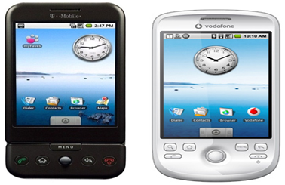
Hình 2.2: Một số điện thoại sử dụng Android
Android được phát triển bởi tập đoàn Google, phiên bản đầu tiên ra đời năm 2008. Được xây dựng trên một nền tảng mở, và một bộ thư viện đa năng, mạnh mẽ với nguyên lý mở, Android đã nhanh chóng được cộng đồng lập trình viên di động hưởng ứng mạnh mẽ. Nền tảng Android tích hợp nhiều tính năng nổi bật:
- Android là một hệ điều hành nhân Linux, đảm bảo sự tương tác với các phần cứng, quản lý bộ nhớ, điều khiển các tiến trình tối ưu cho các thiết bị di động.
- Bộ ứng dụng khung cho phép sử dụng lại và thay thế các thành phần riêng lẻ.
- Máy ảo Dalvik được tối ưu cho các thiết bị di động, chạy các ứng dụng lập trình trên ngôn ngữ Java.
- Các thư viện cho phát triển ứng dụng mã nguồn mở bao gồm SQLite, WebKit, OpenGL và trình quản lý đa phương tiện.
- Hỗ trợ các chuẩn đa phương tiện phổ biến, thoại trên nền GSM, Bluetooth EDGE, 3G và Wifi
- Hỗ trợ Camera, GPS, la bàn, máy đo gia tốc…
- Bộ phát triển ứng dụng SDK đầy đủ gồm thiết bị giả lập, công cụ sửa lỗi, tích hợp với Eclipse SDK.
Android cung cấp một tập hợp đầy đủ các phần mềm cho thiết bị di động bao gồm: hệ điều hành, các khung ứng dụng và các ứng dụng cơ bản.

Đặc điểm

Tính mở
Android được xây dựng từ dưới đi lên cho phép người phát triển tạo các ứng dụng di động hấp dẫn với đầy đủ các điểm mạnh của các thiết bị cầm tay hiện có. Android hoàn toàn mở, một ứng dụng có thể gọi tới bất kể một chức năng lõi của điện thoại như tạo cuộc gọi, gửi tin nhắn hay sử dụng máy ảnh, cho phép người phát triển tạo phong phú hơn, liên kết hơn các tính năng cho người dùng. Android được xây dựng trên nhân Linux mở. Thêm nữa, nó sử dụng một máy ảo mà đã được tối ưu hóa bộ nhớ và phần cứng với môi trường di động. Android là một mã nguồn mở, nó có thể được mở rộng để kết hợp tự do giữa các công nghệ nổi trội. Nền tảng này sẽ tiếp tục phát triển bởi cộng đồng phát triển để tạo ra các ứng dụng di động hoàn hảo.

Tính ngang hàng của các ứng dụng
Với Android, không có sự khác nhau giữa các ứng dụng điện thoại cơ bản với ứng dụng của bên thứ ba. Chúng được xây dựng để truy cập như nhau tới một loạt các ứng dụng và dịch vụ của điện thoại. Với các thiết bị được xây dựng trên nền tảng Android, người dùng có thể đáp ứng đầy đủ các nhu cầu mà họ thích. Chúng ta có thể đổi màn hình nền, kiểu gọi điện thoại, hay bất kể ứng dụng nào. Chúng ta thậm chí có thể hướng dẫn điện thoại chỉ xem những ảnh mình thích.

Dễ dàng và nhanh chóng xây dựng ứng dụng
Android cung cấp bộ thư viện giao diện lập trình ứng dụng đồ sộ và các công cụ để viết các ứng dụng phức tạp. Ví dụ, Android có thể cho phép người phát triển biết được vị trí của thiết bị và cho phép các thiết bị giao tiếp với nhau để có thể tạo nên mạng xã hội chia sẻ ngang hàng rộng khắp. Thêm nữa, Android còn bao gồm một bộ công cụ đầy đủ giúp cho việc phát triển trở nên dễ dàng.

Ưu và nhược điểm của Android so với các hệ điều hành khác
 | Ưu điểm | Nhược điểm
Android | Google Android là nền tảng mở, cho phép người dùng có thể tùy biến nền tảng theo ý thích, hơn nữa lại có một Liên minh thiết bị cầm tay mở hậu thuẫn, Google Android đang là đối thủ xứng tầm của iPhone của Apple. Google đang tích cực mở rộng cộng đồng phát triển các ứng dụng cho Android. Bộ công cụ phát triển phần mềm (SDK) đầy đủ, hỗ trợ đa nền (Linux, Windows hay Mac OS) do chạy trên máy ảo Java. Thư viện ngày càng hoàn thiện, dễ dàng cho người lập trình. | Hệ điều hành phân mảnh, không thống nhất trên các thiết bị, giới hạn về độ 'mở' và nhiều lỗ hổng bảo mật là những yếu điểm của Android OS.
Windows Mobile | Có thư viện API khá giống với API trên Win32, các công cụ hỗ trợ lập trình đầy đủ với Visual Studio, điều này làm cho những người phát triển trên Win32 không mất công tìm hiểu lại các API và các công cụ lập trình. | Sự có mặt của iPhone và Android là hai trở ngại lớn với Windows Mobile. Hai nền tảng này đang hoàn thiện và được người dùng rất ưa chuộng.
iPhone | Màn hình cảm ứng đa điểm: iPhone sử dụng hoàn toàn bằng cảm ứng và không sử dụng các nút. Với iPhone ta có thể điều khiển trên màn hình kể cả việc trượt của các ngón tay. Ta có thể phóng to ảnh bằng cách trượt hai ngón tay ra xa và thu nhỏ bằng cách ngược lại.  Bộ cảm nhận gia tốc: Những phản ứng nhanh chóng của bộ cảm nhận gia tốc thay đổi độ phân giải màn hình từ dọc sang ngang tự động khi ta đặt điện thoại nằm ngang. Điều này làm sinh động thêm cho các trò chơi. Âm thanh, hình ảnh hoàn hảo. | Không gửi được tin nhắn đa phương tiện (MMS) và IM (Instant Messaging), thiếu bộ nhớ mở rộng. Việc lập trình trên cho iPhone phải thực hiện trên hệ điều hành Mac, do đó không phải ai cũng có thể lập trình cho iPhone. Hơn thế, nếu muốn đưa chương trình ra máy thật người lập trình phải trả một khoản phí lập trình, điều này làm giảm tính cạnh tranh so với các đối thủ khác.
Bảng 2.1: So sánh các hệ điều hành

KIẾN TRÚC VÀ THÀNH PHẦN ANDROID

Kiến trúc của nền tảng Android

Kiến trúc tổng quát
Android bao gồm bốn thành phần sau:
- Hệ điều hành.
- Thư viện và các giao diện lập trình ứng dụng.
- Khung ứng dụng.
- Ứng dụng.

Hệ điều hành
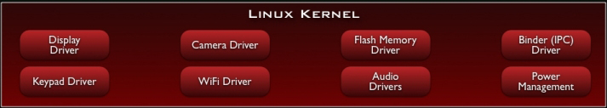
Hình 3.3: Nhân Linux trên Android
Android sử dụng nhân Linux 2.6 làm nhân cho các dịch vụ hệ thống như bảo mật, quản lý bộ nhớ, quản lý tiến trình (xử lý tiến trình, đa luồng), ngăn xếp mạng và trình điều khiển thiết bị (giao tiếp USB, giao tiếp hồng ngoại, không đây, v.v…). Nhân Linux này cũng có vai trò như một lớp trừu tượng giữa phần cứng và phần mềm.

Thư viện và các giao diện lập trình ứng dụng
Android có một thư viện khá phong phú cung cấp sẵn để người lập trình có thể sử dụng. Hình sau là sơ đồ tóm tắt về hệ thống thư viện này.
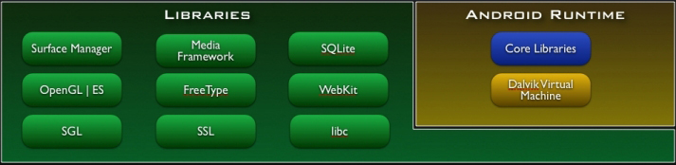
Hình 3.4: Thư viện lập trình ứng dụng trên Android

Android runtime
Android có một tập các thư viện nòng cốt để cung cấp hầu hết các chức năng sẵn có trong thư viện cốt lõi của ngôn ngữ lập trình Java. Android Runtime: Bao gồm máy ảo Dalvik và các thư viện Android.
Các thư viện cơ bản: Các ứng dụng Android được phát triển trên môi trường Java, nhưng Dalvik lại không phải là một Java VM. Các thư viện cơ bản của Android cung cấp hầu hết các chức năng có trong thư viện cơ bản của Java cũng như là thư viện riêng của Android.
Máy ảo Dalvik: Dalvik là máy ảo để chạy các ứng dụng trên Android, đã được tối ưu để đảm bảo rằng một thiết bị có thể chạy được nhiều Instance một cách hiệu quả. Nó dựa vào nhân Linux để thực hiện đa luồng và quản lý bộ nhớ cấp thấp.

Bộ thư viện
Android cung cấp một số các APIs cho phát triển ứng dụng. Danh sách các API cơ bản sau được cung cấp bởi tất cả các thiết bị trên nền Android:
- android.util: Gói tiện ích cơ bản bao gồm nhiều lớp mức thấp như là các lớp quản lý (List, Stack…) lớp xử lý chuỗi, lớp xử lý XML.
- android.os: Gói hệ điều hành cung cấp truy cập đến các dịch vụ cơ bản như là chuyển tin nhắn, thông tin chéo, đồng hồ và gỡ lỗi.
- android.graphics: Cung cấp các lớp đồ họa mức thấp thực hiện các chức năng đồ họa, màu, vẽ cơ bản.
- android.text: Công cụ hiển thị và xử lý văn bản.
- android.database: Cung cấp các lớp mức thấp bắt buộc cho việc điều khiển cursor khi làm việc với các cơ sở dữ liệu.
- android.content: Các giao tiếp lập trình nội dung được dùng để quản lý truy cập dữ liệu và xuất bản bằng cách cung cấp các dịch vụ thao tác với tài nguyên, Content Provider, và các gói.
- android.view: View là lớp giao diện người dùng cơ bản nhất. Tất cả giao diện người dùng được tạo ra đều phải sử dụng một tập các View để cung cấp cho các thành phần tương tác người dùng.
- android.widget: Xây dựng dựa trên gói View. Những lớp widget những thành phần giao diện được tạo sẵn được sử dụng để tạo nên giao diện người dùng. Các widget bao gồm danh sách, nút bấm, hộp nhập, các kiểu trình bày (layout).
- com.google.android.maps: Bộ API mức cao cung cấp truy cập đến điều khiển bản đồ sẵn trong Android từ ứng dụng được xây dựng. Bao gồm cả lớp MapView cũng như Overlay và MapController để tương tác với bản đồ bên trong ứng dụng.
- android.app: Một gói thư viện bậc cao, cung cấp truy cập đến dữ liệu của ứng dụng. Gói ứng dụng cũng bao gồm lớp Activity và Service là thành phần cơ bản của mọi ứng dụng Android.
- android.provider: Để tạo thuận lợi cho người phát triển truy cập đến các Content Provider tiêu chuẩn (như là dữ liệu danh bạ), gói cung cấp (Provider) bao gồm các lớp cho phép truy cập đến cơ sở dữ liệu chuẩn trong tất cả các bản phân phối Android.
- android.telephony: Các API điện đàm cung cấp khả năng tương tác trực tiếp với tầng điện thoại trong các thiết bị, cho phép tạo, nhận, theo dõi các cuộc gọi, tình trạng các cuộc gọi và tin nhắn SMS.
- android.webkit: Gói WebKit cung cấp các API để làm việc với các nội dung Web-based bao gồm một lơp WebView để tạo ra giao diện web, nhúng trong ứng dụng và một trình quản lý cookie.
Cùng với các API của Android, còn có một tập các thư viện C/C++ như:
- OpenGL: Thư viện dùng để tạo ra các đồ họa 3D dựa vào chuẩn OpenGLES 1.0 API.
- FreeType: Hỗ trợ xử lý bitmap và font vector.
- GGL: Thư viện cơ bản, dùng để cung cấp các engine đồ họa 2D.
- Libc: Thư viện C chuẩn, được tối ưu cho các thiết bị Linux-based.
- SQLite Engine: Cơ sở dữ liệu quan hệ gọn nhẹ, dùng để lưu trữ dữ liệu của ứng dụng.
- SSL: Hỗ trợ sử dụng giao thức mã hóa Secure Sockets Layer trong bảo mật truyền thông Internet.
Ngoài các thư viện chuẩn của Android, để đáp ứng tiêu chí phù hợp với nhiều thiết bị khác nhau, Android còn có thể có các API phụ thuộc thiết bị như android.location, android.media, android.opengl, android.hardware, android.bluetooth, android.net.wifi, và android.telephony.

Khung ứng dụng trên Android
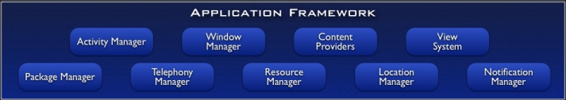
Hình 3.5: Khung ứng dụng trên Android
Kiến trúc của Android khuyến khích khái niệm thành phần sử dụng lại, cho phép công bố và chia sẻ các Activity, Service, dữ liệu, với các ứng dụng khác với quyền truy cập được quản lý bởi khai báo.
Cơ chế đó cho phép người lập trình tạo ra một trình quản lý danh bạ hoặc trình quay số điện thoại mà có các thành phần người khác có thể tạo mới giao diện và mở rộng chức năng thay vì tạo lại chúng.
Những dịch vụ sau là những dịch vụ kiến trúc cơ bản nhất của tất cả các ứng dụng, cung cấp một framework cho mọi mọi phần mềm được xây dựng:
- Actitvity Manager: Điều khiển vòng đời của các Activity bao gồm cả quản lý các tầng Activity.
- Views: Được sử dụng để tạo lập các giao diện người dùng cho các Activity.
- Notification Mamager: Cung cấp một cơ chế cố định và quy củ cho việc gửi các thông báo đến người dùng.
- Content Provider: Cho phép ứng dụng chia sẻ dữ liệu giữa các ứng dụng.
- Resource Manager: Hỗ trợ các thành phần không thuộc mã nguồn như là chuỗi ký tự, đồ họa được đặt bên ngoài.

Ứng dụng
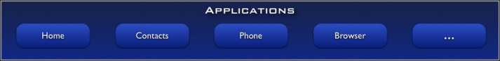
Hình 3.6: Các ứng dụng trên Android
Đây là lớp trên cùng của kiến trúc nền tảng Android. Android sẽ hoạt động với một bộ các ứng dụng bao gồm ứng dụng thư điện tử, gửi tin nhắn, lịch, bản đồ, trình duyệt web, danh bạ v.v… Tất cả các ứng dụng được viết bằng ngôn ngữ Java. Các ứng dụng này có thể được cung cấp sẵn hoặc được phát triển bởi những lập trình viên.

Các thành phần của ứng dụng
Một ứng dụng trên Android được cấu thành từ bốn thành phần cơ bản sau:
- Activities (hoạt động).
- Services.
- Broadcast Receivers.
- Content Provider.
Các thành phần này không nhất thiết phải có mặt đầy đủ trong ứng dụng. Chúng ta có thể xem các thành phần nào được sử dụng trong ứng dụng bằng việc xem khai báo trong file AndroidManifest.xml.

Hoạt động (Activity)

Khái niệm
Một hoạt động là một giao diện người dùng trực quan mà người dùng có thể thực hiện trên đó mỗi khi được kích hoạt. Một ứng dụng có thể có nhiều hoạt động và chúng có thể gọi qua lại lẫn nhau. Mỗi Activity là một dẫn xuất của lớp android.app.Activity.
Mỗi hoạt động có một cửa sổ để vẽ lên. Thông thường cửa sổ này phủ đầy màn hình, ngoài ra nó cũng có thể có thêm các cửa sổ con khác như là hộp thoại…Nội dung của cửa sổ của hoạt động được cung cấp bởi một hệ thống cấp bậc các View (là đối tượng của lớp Views).

Vòng đời của hoạt động
Các hoạt động trong hệ thống được quản lý bởi một cấu trúc dữ liệu ngăn xếp. Khi có một hoạt động được khởi tạo, nó được đẩy vào trong ngăn xếp, chuyển sang trạng thái thực thi và hoạt trộng trước đó sẽ chuyển sang trạng thái chờ. Hoạt động này chỉ trở lại trang thái kích hoạt khi mà hoạt động vừa khởi tạo kết thúc việc thực thi.
Một Activity có 3 trạng thái chính:
- Active hoặc running khi nó ở trên nhất màn hình và nhận tương tác người dùng.
- Paused khi Activity không còn là trọng tâm trên màn hình nhưng vẫn hiện thị trước người dùng.
- Stopped khi một Activity hoàn toàn bị che khuất, nó sẽ rơi vào trạng thái Stopped. Tuy nhiên, nó vẫn còn lưu trữ toàn bộ thông tin trạng thái. Và nó thường bị hệ thống đóng lại khi có tình trạng thiếu bộ nhớ.
Khi chuyển giữa các trạng thái, ứng dụng sẽ gọi các hàm callback ứng với các bước chuyển:
- void onCreate(Bundle savedInstanceState)
- void onStart()
- void onRestart()
- void onResume()
- void onPause()
- void onStop()
- void onDestroy()
Biểu đồ sau mô tả trạng thái trong vòng đời của một hoạt động. Hình chữ nhật thể hiện các phương thức Callback mà chúng ta có thể khai báo để gọi thực thi một số thao tác khi hoạt động chuyển sang trạng thái khác (phương thức Callback là phương thức được gọi lại bởi một phương thức khác khi có một sự kiện xảy ra). Các trạng thái chính của một hoạt động được thể hiện bởi các hình viên thuốc.
Vòng đời của một hoạt động có thể được thể hiện trong những quá trình sau:
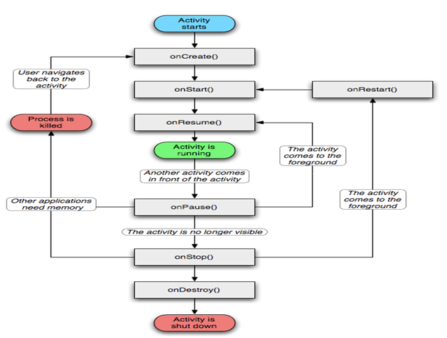
Hình 3.7 Vòng đi của một hoạt động
Toàn bộ thời gian sống của một hoạt động bắt đầu từ lời gọi đầu tiên tới phương thức onCreate(Bundle) tới lời gọi phương thức onDestroy(). Trong quá trình này, một hoạt động sẽ khởi tạo lại tất cả các tài nguyên cần sử dụng trong phương thức onCreate() và giải phóng chúng khi phương thức onDestroy() được thực thi.
Thời gian sống có thể nhìn thấy của một hoạt động bắt đầu từ lời gọi tới phương thức onStart(), cho tới khi phương thức onStop() của nó được thực thi. Toàn bộ các tài nguyên đang được sử dụng bởi hoạt động vẫn tiếp tục được lưu giữ, người dùng có thể thấy giao diện nhưng không tương tác được với hoạt động do trong qua trình này hoạt động không ở trạng thái chạy tiền cảnh.
Thời gian sống tiền cảnh của một hoạt động là quá trình bắt dầu từ khi có lời gọi tới phương thức onResume() và kết thúc bằng lời gọi tới phương thức onPause(). Trong thời gian này, hoạt động chạy ở tiền cảnh và có thể tương tác với người dùng.

Service

Khái niệm
Một dịch vụ (service) là các đoạn mã được thực thi ngầm bởi hệ thống mà người sử dụng không thấy được. Mỗi service đều được mở rộng từ lớp cơ sở là service trong gói android.app. Có thể kết nối tới hoặc kích hoạt một Service thông qua interface mà Service đưa ra.Ví dụ như một chương trình chơi nhạc, sẽ có vài hoạt động cho phép người dùng duyệt danh sách các bài hát và lựa chọn bài nào để phát. Tuy nhiên, chức năng chơi nhạc không được thiết kế như một hoạt động bởi chúng ta sẽ muốn chuyển qua cửa sổ khác, như khi soạn tin nhắn thì bài nhạc vẫn tiếp tục được chơi. Trong trường hợp này, ứng dụng chơi nhạc sẽ khởi tạo một dịch vụ bằng cách sử dụng phương thức Context.startService().
Một ứng dụng có thể dễ dàng thực hiện liên kết tới một dịch vụ đang chạy (thậm chí khởi động nếu nó chưa thực thi) bằng phương thức Context.bindService(). Khi đó dịch vụ này sẽ cung cấp cho ứng dụng cơ chế để giao tiếp với chúng thông qua giao diện gọi là IBinder (đối với dịch vụ chơi nhạc có thể cho phép dừng hoặc chuyển qua bài nhạc kế tiếp).

Vòng đời của một dịch vụ
Vòng đời của một dịch vụ được hiểu là quá trình hoạt động từ khi nó được tạo ra cho tới khi bị loại khỏi hệ thống. Có hai cách thức để một dịch vụ có thể được chạy trong hệ thống:
Khi hệ thống có lời gọi tới phương thức Context.startService(). Trong trường hợp này, dịch vụ sẽ được thực hiện liên tục cho tới khi hệ thống gọi phương thức Context.stopService().
Khi các ứng dụng gọi phương thức Context.bindService() để tạo kết nối với dịch vụ (dịch vụ sẽ được khởi tạo nếu tại thời điểm đó nó đang không hoạt động). Ứng dụng sẽ nhận được một đối tượng IBinder do dịch vụ trả lại để có thể gọi các phương thức Callback phù hợp để truy cập tới các trạng thái của dịch vụ. Nếu do lời gọi Context.bindService() mà dịch vụ được khởi tạo thì nó sẽ được thực thi cho tới khi nào kết nối trên (tức là đối tượng IBinder) vẫn còn tồn tại.
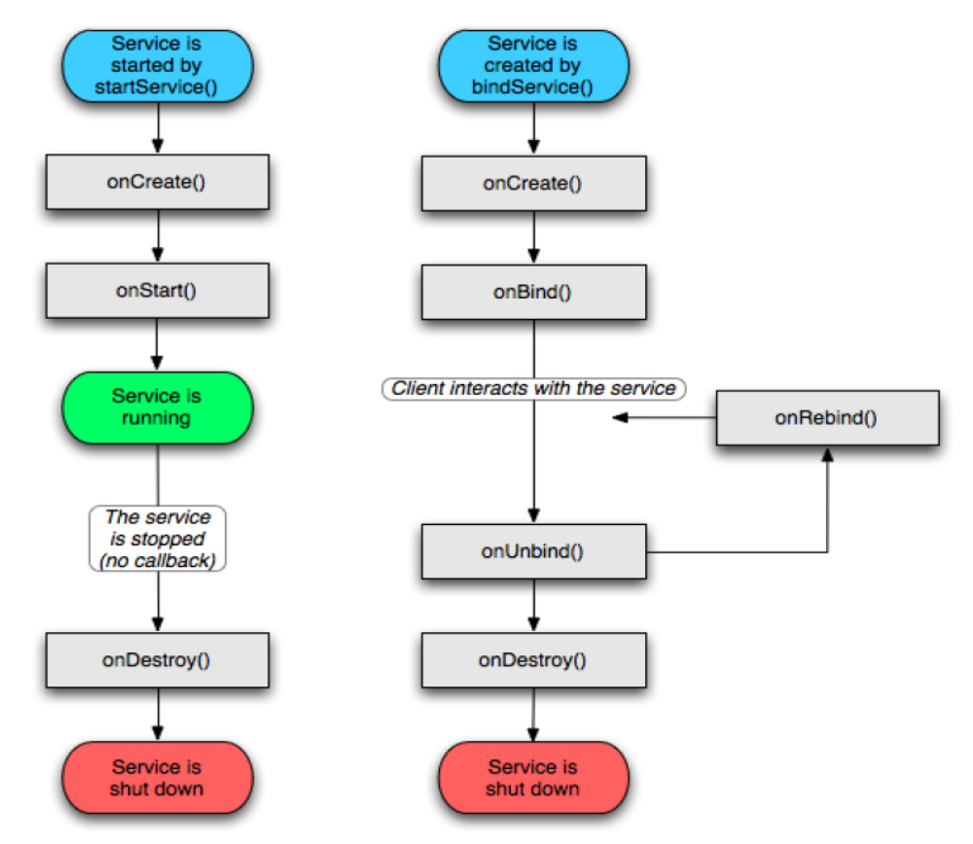
Hình 3.8: Sơ đồ chuyển trạng thái của Service

Bộ nhận quảng bá (Broadcast receivers)

Khái niệm
Bộ nhận quảng bá là một thành phần không làm gì cả nhưng nó nhận và phản hồi lại các thông báo quảng bá. Nhiều quảng bá có nguồn gốc từ mã hệ thống, ví dụ thông báo thay đổi múi giờ, pin yếu, ảnh đã chụp hay thay đổi ngôn ngữ. Các ứng dụng có thể khởi động quảng bá, ví dụ để các ứng dụng khác biết rằng dữ liệu đã được tải về xong trên thiết bị và sẵn sàng sử dụng.
Một ứng dụng có thể có bất kỳ số lượng bộ nhận quảng bá nào để nhận những thông báo quan trọng với nó. Tất cả các bộ nhận quảng bá được kế thừa từ lớp BroadcastReceiver.
Bộ nhận quảng bá không có giao diện. Tuy nhiên, chúng có thể khởi động một hoạt động để đáp lại thông tin mà nó nhận được, hay chúng có thể sử dụng NotificationManager để thông báo người dùng biết. Các thông báo có thể được sự chú ý của người dùng theo các cách các nhau như là sáng màn hình, rung thiết bị, bật âm thanh nào đấy… Thông thường, chúng đặt thông báo trên thanh trạng thái, nơi người dùng có thể nhận được thông báo.

Content Provider

Khái niệm
Các ứng dụng có thể lưu trữ dữ liệu của mình trong các tập tin hoặc sử dụng cơ sở dữ liệu SQLite sẵn có v.v… Content Provider có chức năng cung cấp một tập hợp các phương thức cho phép một ứng dụng có thể lưu trữ và lấy dữ liệu được quản lý bởi content provider đó.
Content Provider là một đặc trưng riêng của Android, nhờ đó mà các ứng dụng có thể chia sẻ dữ liệu với nhau một cách dễ dàng.

Các thành phần kích hoạt (các Intent)
Content provider được kích hoạt khi chúng được gọi từ một ContentResolver. Ba thành phần khác (hoạt động, dịch vụ và bộ nhận quảng bá) được kích hoạt bởi thông điệp không đồng bộ từ các intent. Một intent là một đối tượng có kiểu Intent chứa nội dung của thông điệp. Với các hoạt động và dịch vụ, nó gọi tên hành động được yêu cầu và xác định URI của dữ liệu tác động tới ở giữa. Ví dụ, nó có thể truyền tải một yêu cầu cho một hoạt động hiển thị một ảnh cho người dùng hay cho phép người dùng sửa văn bản. Với bộ nhận quảng bá, đối tượng Intent gọi tên của hành động được thông báo. Ví dụ, bộ nhận quảng bá có thể thông báo các phần nó quan tâm là nút chụp ảnh đã được bấm.
Có vài phương thức cho việc kích hoạt mỗi thành phần:
Một hoạt động được khởi chạy thông qua một đối tượng Intent Context.startActivity() hay Activity.startActivityForResult(). Hoạt động đáp lại có thể theo dõi intent được tạo ra đó bằng phương thức getIntent() và cập nhật thông qua phương thức setIntent(Intent). Android gọi phương thức onNewIntent() để bỏ qua các intent đến trước nó.
Một hoạt động thường bắt đầu hoạt động khác. Nếu nó muốn trả lại kết quả hoạt động nó đã khởi chạy, nó sẽ gọi phương thức startActivityForResult() thay cho phương thức startActivity(). Ví dụ, nếu nó khởi chạy một hoạt động mà cho phép người dùng lấy một ảnh, nó có thể muốn lấy kết quả của ảnh được chọn. Kết quả được trả về trong một đối tượng Intent thông qua phương thức onActivityResult().
Một dịch vụ được bắt đầu thông qua một đối tượng Intent là Context.startService(). Android gọi phương thức onStart() của dịch vụ và thông qua đối tượng Intent của nó.
Tương tự, một intent có thể thông qua Context.bindService() để thiết lập một kết nối liên tục giữa các thành phần và dịch vụ đích. Dịch vụ nhận đối tượng Intent qua lời gọi onBind() (nếu dịch vụ chưa được chạy, bindService() có thể chọn bắt đầu nó). Cho ví dụ, một hoạt động có thể thiết lập kết nối với dịch vụ chơi nhạc đề cập ở phần trước để nó có thể cung cấp cho người dùng giao diện sử dụng để điều khiển chơi lại. Hoạt động sẽ gọi bindService để thiết lập kết nối và sau đó gọi phương thức đã định nghĩa bởi dịch vụ để áp dụng chơi lại ca khúc.
Một ứng dụng có thể khởi tạo một quảng bá thông qua đối tượng Intent bằng phương thức như Context.setBroadcast(), Context.setOrderedBroadcast() và Context.sendStickyBroadcast(). Android chuyển những intent tới tất cả các bộ nhận quảng bá nào quan tâm bằng việc gọi phương thức onReceive() của nó.

Ngắt một thành phần
Một hoạt động có thể bị ngắt thông qua việc gọi phương thức finish(). Một hoạt động có thể tắt một hoạt động khác (hoạt động đó được khởi động với lời gọi startActivityForResult() bằng việc gọi finishActivity().
Để ngắt một dịch vụ chúng ta có thể sử dụng phương thức stopSelf(), hoặc bằng cách gọi Context.stopService().
Content provider được kích hoạt chỉ khi nó đáp lại yêu cầu từ một ContentResolver. Bộ nhận quảng bá được kích hoạt chỉ khi nó đáp lại một thông điệp quảng bá. Chúng ta không cần thiết phải tắt các thành phần này.

Tập tin khai báo (manifest)
Trước khi có thể khởi chạy một ứng dụng thành phần, nó phải xem ứng dụng bao gồm những thành phần nào. Thêm nữa, các ứng dụng khai báo các thành phần của nó trong một tập tin khai báo để đóng gói lại vào trong gói Android (tập tin .apk chứa các mã nguồn, tập tin và tài nguyên).
Tập tin này có cấu trúc của tập tin XML và luôn có tên là AndroidManifest.xml trong mọi ứng dụng. Tập tin này thực hiện một số chức năng như thêm và khai báo các thành phần của ứng dụng, tên các thư viện ứng dụng cần liên kết tới (ngoài thư viện chuẩn của Android) và xác định các quyền cho ứng dụng.
Tuy nhiên, nhiệm vụ chính của tập tin khai báo là khai báo các thành phần của ứng dụng. Một hoạt động có thể được khai báo như sau:
<?xml version="1.0" encoding="utf-8"?>
<manifest . . . >
<application . . . >
<activity android:name="com.example.project.FreneticActivity"
android:icon="@drawable/small_pic.png"
android:label="@string/freneticLabel"
. . . >
</activity>
. . .
</application>
</manifest>
Thuộc tính “name” của phần tử <activity> là tên các lớp con lớp Activity đã được cài đặt, thuộc tính “icon” và “label” trỏ đến tập tin tài nguyên chứa biểu tượng và nhãn được hiển thị cho người dùng.
Các thành phần khác được khai báo theo cách tương tự: <service> dịch vụ, <receiver> bộ nhận quảng bá và <provider> content provider. Các hoạt động, dịch vụ và content provider có thể cùng được khai báo trong tập tin khai báo hoặc có thể được tạo tự động trong mã (như đối tượng BroadcastReceiver) và được đăng ký với hệ thống bằng cách gọi Context.registerReceiver().

Bộ lọc Intent
Một đối tượng Intent có thể có tên rõ ràng trong thành phần đích. Nếu có, Android sẽ tìm thành phần đó (dựa trên khai báo trong tập tin khai báo) và kích hoạt nó. Nhưng nếu đích có tên không rõ ràng, Android phải xác định thành phần nào thích hợp nhất để đáp lại intent. Nó thực hiện so sánh đối tượng Intent với bộ lọc intent trong các đích có khả năng. Một thành phần của bộ lọc intent cho Android biết loại intent thành phần nào cần xử lý. Giống các thông tin cơ bản, chúng được khai trong tập tin khai báo. Đây là một ví dụ để thêm hai bộ lọc intent cho một hoạt động.
<?xml version="1.0" encoding="utf-8"?>
<manifest . . . >
<application . . . >
<activity android:name=
"com.example.project.FreneticActivity"
android:icon="@drawable/small_pic.png"
android:label="@string/freneticLabel"
. . . >
<intent-filter . . . >
<action android:name=
"android.intent.action.MAIN" />
<category android:name=
"android.intent.category.LAUNCHER" />
</intent-filter>
<intent-filter . . . >
<action android:name=
"com.example.project.BOUNCE" />
<data android:mimeType="image/jpeg" />
<category android:name=
"android.intent.category.DEFAULT" />
</intent-filter>
</activity>
. . .
</application>
</manifest>
Bộ lọc đầu tiên – là sự kết hợp của hành động “android.intent.action.Main” và danh mục “android.intent.category.LAUNCHER” – là một ví dụ phổ biến. Nó đánh dấu lại một Intent và mô tả lại cho bộ khởi chạy ứng dụng, đặt vào trong danh mục các ứng dụng trên điện thoại. Nói theo cách khác, hoạt động làm lối vào cho ứng dụng sẽ được khởi chạy, người dùng sẽ thấy khi chọn khởi chạy ứng dụng.
Bộ lọc thứ hai được khai báo để hoạt động có thể thực thi trên một kiểu dữ liệu đặc biệt.
Một thành phần có thể có bao nhiêu số bộ lọc intent tùy thích, mỗi một cái lại được khai báo khác nhau cho các khả năng. Nếu nó không có một bộ lọc nào, nó có thể được được kích hoạt bởi các intent khác gọi đến.
Để tạo và đăng ký một bộ nhận quảng bá trong mã nguồn, bộ lọc intent tạo thẳng một đối tượng giống đối tượng IntentFilter. Tất cả các bộ lọc khác đều được cài đặt trong tập tin khai báo.

Công cụ hỗ trợ lập trình Android

Tổng quan
Bộ công cụ phát triển phần mềm Android SDK gồm nhiều công cụ trợ giúp cho việc phát triển ứng dụng di động trên nền tảng Android. Thành phần quan trọng nhất của bộ công cụ này là trình giả lập Android và bộ plug-in phát triển ứng dụng Android trên Eclipse ADT, bên cạnh đó bộ SDK cũng bao gồm các công cụ khác cho việc gỡ rối, đóng gói và cài đặt ứng dụng trên trình giả lập và trên thiết bị.
Trình giả lập Android: Thực chất đây là một chương trình mô phỏng một thiết bị di động ảo trên máy tính. Chúng ta có thể sử dụng bộ giả lập này để thiết kế gỡ rối và kiểm tra ứng dụng của mình như trên thiết bị trước khi đưa chương trình vào thiết bị thật.
Android Development Tools Plugin (cho Eclipse): viết tắt là ADT, Plugin này hỗ trợ cho việc tạo và gỡ rối các ứng dụng và sử dụng môi trường phát triển tích hợp Eclipse trở nên dễ dàng hơn.
Trình gỡ rối Dalvik Debug Monitor Service (DDMS): giúp quản lý các tiến trình trong bộ giả lập hoặc thiết bị và trợ giúp việc gỡ rối ứng dụng. Có thể sử dụng công cụ này để hủy các tiến trình, chọn một tiến trình cụ thể để gỡ rối, sinh các dữ liệu truy vết, xem bộ nhớ heap và thông tin về các luồng, chụp ảnh màn hình của trình giả lập.
Android Debug Bridge (adb): Công cụ này cho phép cài đặt các tập tin .apk trên bộ giả lập hoặc thiết bị, đồng thời hỗ trợ truy cập hai đối tượng này từ cửa sổ dòng lệnh.
Android Asset Packaging Tool (aapt): Công cụ để tạo tập tin .apk chứa các mã nhị phân và tài nguyên của một ứng dụng Android.
Sqlite3: Đây là công cụ để truy cập các tập tin dữ liệu SQLite được tạo ra và sử dụng bởi một ứng dụng Android.
Dx: Đây là công cụ biên dịch các tập tin .class thành mã bytecode chạy trên máy ảo Dalvik (lưu trữ dưới dạng tập tin .dex).
Mksdcard: Giúp tạo một tập tin ảnh lưu trữ dữ liệu mà ta có thể sử dụng trên bộ giả lập, để mô phỏng sự có mặt của một thẻ nhớ ngoài (như thẻ SD).
Android Virtual Devices (AVD): Cho phép chúng ta có thể tạo cấu hình thiết bị ảo, mô phỏng các đặc điểm của bộ giả lập Android. Với mỗi cấu hình, ta có thể xác định nền tảng cho nó chạy, tùy chỉnh phần cứng hay giao diện sử dụng. Mỗi tùy chỉnh của AVD sẽ như một thiết bị độc lập với dữ liệu lưu trữ của nó, thẻ nhớ SD, v.v…

Tạo máy ảo trên android
Bước 1: Chọn Project, Android SDK and AVD Manager
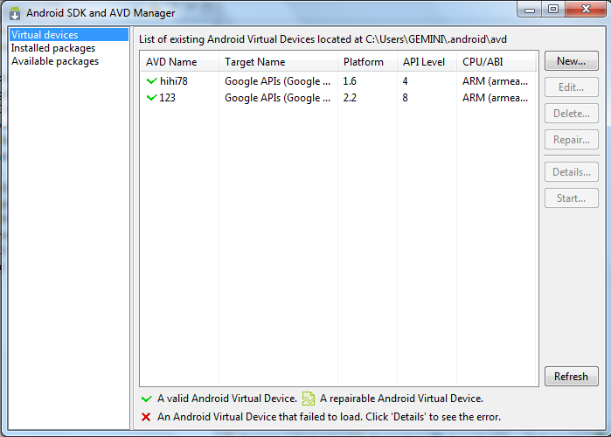
Hình 3.9: Tạo máy ảo
Virtual Devices: dùng để thiết lập máy ảo, tùy theo nhu cầu về chương trình mà chúng ta thiết lập các máy ảo khác nhau. Trong đó phân biệt làm hai nhóm là máy ảo để chạy Android và máy ảo chạy Google APIs.
Installed packages: các gói packages hỗ trợ máy áo mà chúng ta đã cài đặt.
Available packages: tùy chọn các gói packages mà bạn muốn sử dụng để thiết lập máy ảo chẳng hạn android 2.2 hoặc googleAPIs –API level 8. Chúng ta phải cài các gói packages mới khởi tạo được máy ảo.
Bước 2: Chọn New để khởi tạo máy ảo
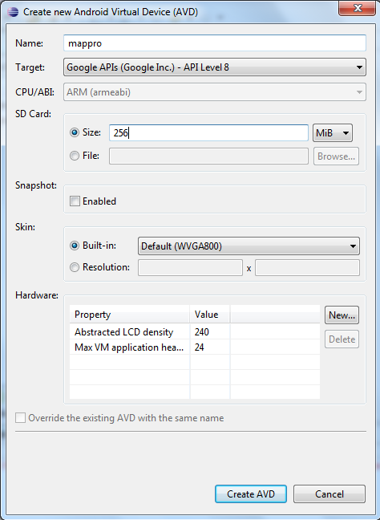
Hình 3.10: Khởi tạo máy ảo
Tùy theo nhu cầu của người lập trình mà tạo các máy ảo cấu hình khác nhau. Ở đây chúng ta thiết lập một máy ảo chạy trên nên Android 2.2 với ứng dụng Google APIs - API level 8.
Chọn Create AVD sau đó nhập vào máy ảo vừa mới tạo và chọn Start. Như vậy chúng ta đã có một máy ảo để phục vụ cho việc lập trình.

Xuất bản phần mềm chạy trên android
Bước 1: Nhấp phải chuột vào project muốn tạo file, chọn Android Tools > Export Signed Application Package. Trên màn hình sẽ xuất hiện Export Android Application, ở khung này chúng ta chọn project để export ra file apk. Nếu project không có lỗi nào chúng ta chọn Next sang màn hình kế tiếp.
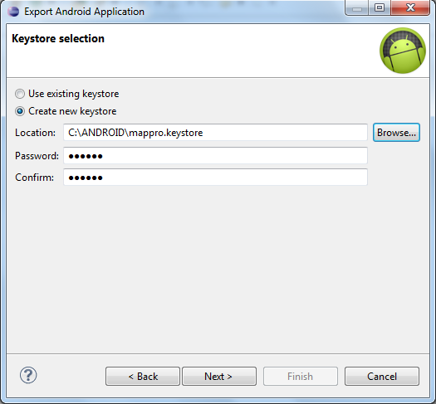
Hình 3.11: Xuất bản phần mềm trên Android
Đây là lần đầu, nên chúng ta chọn Create new keystore với các thông tin chính:
- Location: thư mục để lưu keystore mới, lưu ý khi save tên keystore tên file phai có dạng [tên file].keystore.
- Password và Confirm: tạo password và xác nhận lại nó.
Sau đó chọn Next sang màn hình kế tiếp.
Bước 2:
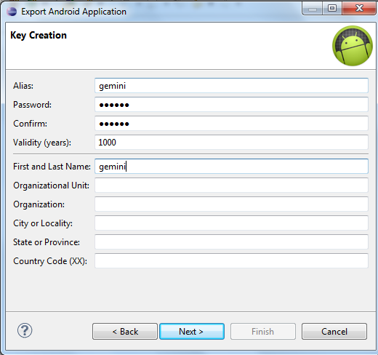
Hình 3.12: Nhập thông số cần thiết
Ở màn hình này chúng ta thiết lập các thông số cần thiết cho việc lấy mã MD5 để đăng ký trên trang chủ Google Maps Api, sau khi nhập 5 ô đầu tiên chúng ta nhấn Next để hoàn tất việc tạo một keystore riêng để chạy trên máy thật.
Bước 3:
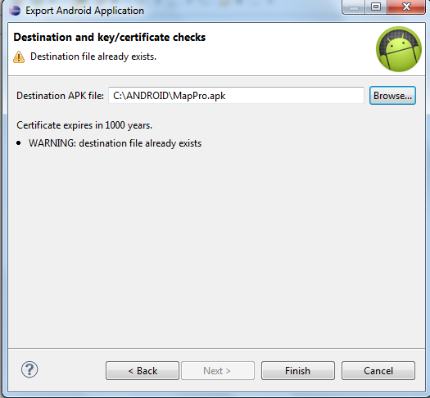
Hình 3.13: Thiết lập tên cho file apk
Ở đây chúng ta thiết lập tên và thư mục cho file apk cần xuất ra, sau khi chọn xong nhấn Finish để kết thúc.
Bước 4: Chúng ta tiến hành lấy mã MD5 và đăng ký trên trang Google Map với file mappro.keystore và những thông tin vừa mới tạo, sau khi lấy Key mới, chúng ta thay thế Key cũ đang dùng trên trong chương trình.
Bước 5: Một lần nữa chúng ta lại tiến hành bước 1 nhưng khi tới màn hình keystore selection, chúng ta lựa chọn Use Existing keytore, chọn lại mappro.keytore đã tạo ở bước 1 và nhập password vào.
Bước 6: Tiếp tục điền password đã đăng ký khi khởi tạo ở bước 2.
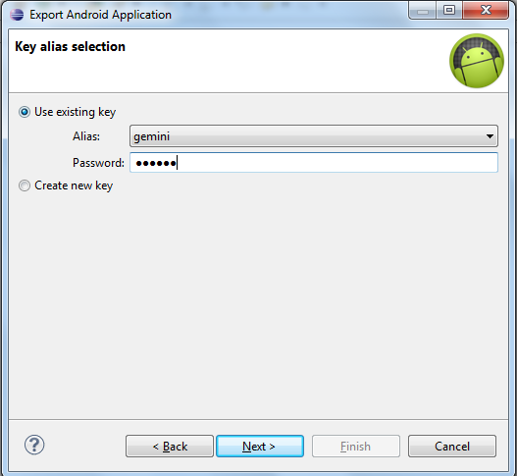
Hình 3.14: Nhập password
Sau khi nhập xong chúng ta chọn Next.
Bước 7: Như bước 3, vậy chúng ta đã có một file apk hoàn chỉnh. Chép file apk vừa mới tạo ra vào máy ảo và tiến hành chạy trên nó.

GOOGLE MAP API VÀ CÁC DỊCH VỤ GOOGLE MAP TRÊN ANDROID

Trong thế giới web ngày nay, các giải pháp bản đồ là một thành phần không thể thiếu. Chúng ta sử dụng chúng để thấy vị trí của mọi vật, để tìm vị trí của một địa chỉ, để lấy về thông tin dẫn đường, và làm nhiều thứ khác. Hầu hết thông tin có một vị trí, và nếu vật nào đó có một vị trí thì nó có thể hiển thị trên một bản đồ.
Có một số công ty cung cấp các giải pháp về bản đồ như Yahoo! Maps và Bing Maps, nhưng phổ biến nhất vẫn là Google Maps. Thực tế theo trang programmableweb.com, google maps là API phổ biến nhất trên internet. Theo thống kê của trang này tháng 5/2010, 43% là sử dụng Google Maps API.
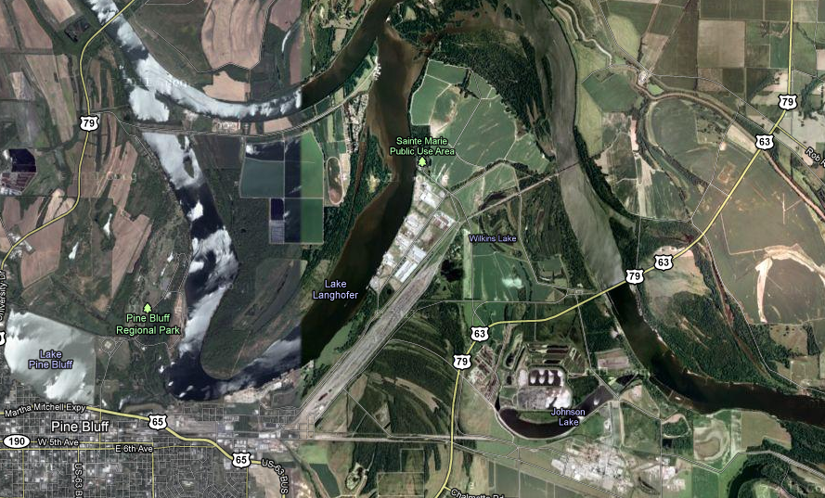
Hình 4.15: Hình ảnh nhìn từ vệ tinh trên Google Maps
Phần này sẽ trình bày chi tiết về API của Google Maps cũng như sử dụng và đăng ký dịch vụ này trên di động cụ thể là trên android.

Đăng ký API Key từ Google Maps
Để sử dụng được các dịch vụ và API của Google Maps bạn cần phải đăng ký với dịch vụ Google Maps và đồng ý với các điều khoản dịch vụ áp dụng trước khi bạn lấy dữ liệu từ Google Maps. Điều này sẽ được áp dụng khi bạn đang phát triển ứng dụng của bạn trên máy giả lập hoặc chuẩn bị đưa ứng dụng của bạn triển khai đến các thiết bị di động. Việc đăng ký một Maps API key rất đơn giản, miễn phí, bao gồm hai phần:
- Đăng ký mã MD5 mà bạn sẽ sử dụng trong ứng dụng của mình. Service sau đó sẽ cung cấp cho bạn một Maps API Key.
- Thêm một đoạn tham chiếu đến Maps API trong mỗi MapView. Bạn có thể sử dụng Maps API Key cho bất kỳ MapView trong bất kỳ ứng dụng Android, cung cấp ứng dụng được ký kết với giấy chứng nhận mã MD5 mà bạn đã đăng ký với service.

Giới thiệu
Để đảm bảo rằng các ứng dụng sử dụng dữ liệu bản đồ một cách phù hợp, Google Maps Service yêu cầu người phát triển ứng dụng đăng ký với service, đồng ý với điều khoản và cung cấp một mã MD5. Đối với mã đăng ký, service cung cấp cho chúng ta một Maps API Key - một chuỗi chữ số xác định duy nhất.
Google Maps Service cũng đòi hỏi mỗi MapView xác định tới service bằng các sử dụng Maps Api Key. Trước khi cung cấp map cho MapView, Service kiểm tra Maps API Key được cung cấp bởi MapView.
Để đăng ký một Maps API Key, bạn cần phải cung cấp dấu MD5 fingerprint mà bạn sẽ sử dụng để ký vào đơn xin của bạn.
Chạy Keytool với tham số -list. Bảng dưới đây liệt kê danh sách mà bạn có thể sử dụng:

Keytool | Mô tả
-list | In ra mã MD5
-keystore <keystore-name>.keystore | Tên của keystore chứa key đích
-storepass <password> | Mật khẩu cho keystore
-alias <alias_name> | Các bí danh cho key để tạo ra các mã MD5.
-keypass <password> | Các mật khẩu cho key.
Bảng 4.2: Danh sách keytool

Lấy mã MD5
Trước tiên cần phải xác định vị trí của file debug.keystore, đường dẫn thường được sử dụng là:
- Windows Vista & Windows 7: C:\Users\<user>\.android\debug.keystore.
- Windows XP: C:\Documents and Settings\<user>\.android\debug.keystore.
- OS X và Linux: ~/.android/debug.keystore.
Nếu sử dụng Eclipse thì có thể vào Windows->Prefs->Android->Build để lấy đường dẫn.
Sau khi lấy được đường dẫn của debug.keystore. Bật cmd và chạy lệnh sau để lấy mã MD5 fingerprint:
keytool -list -alias androiddebugkey -keystore <path_to_debug_keystore>.keystore -storepass android -keypass android
Kết quả của dòng lệnh trên như sau:
46:2C:DD:3F:5A:4E:97:6E:6E:7F:DD:A3:AD:90:FB:73

Lấy key Google Maps API
Chúng ta truy cập vào đường dẫn sau http://code.google.com/android/maps-api-signup.html và làm theo các bước:
- Nếu chưa có tài khoản của google thì cần tạo một tài khoản mới.
- Đồng ý các điều khoản từ Android Maps API.
- Chép mã MD5 đã tạo ở trên vào khung và chọn Generate API Key, trang web này sẽ tạo cho bạn một key.
Sau khi đã đăng ký với dịch vụ Google Maps và đã có được một Maps API Key, bạn phải bổ sung thêm cho các đối tượng MapView trong ứng dụng của bạn.
Đối với các yếu tố <MapView> khai báo trong các tập tin bố trí XML, thêm Maps API chính là giá trị của một thuộc tính đặc biệt - Android:apiKey.
<com.google.android.maps.MapView
android:layout_width="fill_parent"
android:layout_height="fill_parent"
android:enabled="true"
android:clickable="true"
android:apiKey="example_Maps_ApiKey_String"/>

Các tham số truy cập trong Google Maps
Để truy cập thông tin dữ liệu từ Google Maps chúng ta cần biết được tham số truy cập của url cũng như các quy luật truy cập. Dưới đây là danh sách một số tham số có thể truyền vào maps.google.com. Chúng ta có thể truyền nhiều tham số nếu muốn Google Maps hiển thị thông tin chỉ đường.

Các tham số chung
- Tham số q=
Query – bất cứ những gì truyền trong tham số này sẽ được đối xử như những gì được nhập vào khung truy vấn trên trang maps.google.com. Cụ thể:
- Một địa chỉ chính xác được tìm thấy sẽ được đánh dấu và một hộp thoại thông tin được hiển thị tại điểm cụ thể đó.
- Tên một thành phố, hay phân nửa chữ số đầu tiên của một mã thư tín được truyền vào thì khu vực này sẽ được đánh dấu và một hộp thoại thông tin.
- Một vị trí chính xác có thể được chỉ định bằng kinh độ, vĩ độ dạng thập phân (52.123N, 2.456W hay 52.123, -2.456), độ, phút, giây (52722.8N,227 21.6W hay 52722.8, -22721.6) hay độ và phút (527.38N, 227.36W hay 527.38,-227.36).
- Tham số truyền vào ‘to’ và ‘from’ thì tính năng chỉ đường sẽ được kích hoạt.
- Tham số truyền vào ‘near’ hay ‘loc’ thì tính năng tìm kiếm local sẽ được kích hoạt. Một vị trí cũng có thể được chỉ định sau chữ @ dạng thập phân (@52.123, -2.456). Ở dạng này kết quả trả về sẽ có mức độ phóng to/thu nhỏ thấp hơn so với dạng truy vấn bình thường không có @. Sử dụng dạng này sẽ gây khó khăn với các lựa chọn khác của tham số truy vấn. Ký hiệu @ thay vì “near” hay “loc” thì sẽ dẫn đến chỉ một kết quả được hiển thị. Hãy so sánh câu truy vấn: “Church near Hallows Road Blackpool, Lancashire” sẽ trả về hơn 1000 kết quả trong khi với câu truy vấn “Church @ Hallows Road Blackpool, Lancashire” chỉ trả về 1 kết quả.
- Để đặt một hình đánh dấu tự chọn tại một vị trí bất kỳ, q=10+Downing+Str+is+not+here@51.50335,-0.227721.
Đây không được là tên một quốc gia, nếu không thì không có maker nào được hiển thị, nhưng nó có thể rỗng khi tọa độ được sử dụng trong câu truy vấn.
- Việc thêm một nhãn “()” rất hữu ích để gợi ý cho Google Maps tọa độ cung cấp được sử dụng. Hãy xem xét một số câu truy vấn dưới đây:
- http://maps.google.com/maps?q=24.197611,120.780512: Rất không may là vị trí của chúng ta sẽ xuất hiện nằm gần một vài vị trí khác Misleading Distracting Known Point.
- http://maps.google.com/maps?q=Dan@24.197611,120.780512: Nhãn được mở rộng đến một vài tên sân bay khác (Mặc dầu vị trí không vẫn không thay đổi)
- http://maps.google.com/maps?q=24.197611,120.780512+(Dan):
Dạng này có vẻ an toàn cho trong việc loại bỏ các kết quả mở rộng.
- http://maps.google.com/maps?q=loc:24.197611,120.780512: Một dạng truy vấn khác nhưng cũng làm việc hiệu quả.
- Tham số near=
Có thể được dùng như một phần của một câu truy vấn thay vì đặt mọi thứ vào q=
- Tham số g=
Một địa chỉ/vị trí, cung cấp thêm ngữ cảnh phụ cho tham số q. Google Maps chính nó đã lưu thông tin tìm kiếm tại tham số này. Lưu ý rằng: nếu lần đầu tiên tìm kiếm nó có thể chứa vị trí bắt đầu.

Chế độ tìm kiếm
- mrt = chỉ rõ loại tìm kiếm:
- mrt= all: yêu cầu mọi thứ
- mrt=loc: tìm kiếm vị trí. Cần có tham số q=
- mrt=yp: tìm kiếm việc kinh doanh. Sẽ cần tham số q=
- mrt=websearch: các trang web liên quan.
- mrt= realestate: tìm kiếm bất động sản
- mrt =ds: các bản đồ liên quan – chỉ số Google của GeoRSS
- start= Bỏ qua thông tin đầu tiên được tìm thấy.
- num= Hiển thị số lượng kết quả được tìm thấy. Dãy hợp lệ từ 0-20.

Vị trí
ll= | Kinh độ, vĩ độ trung tâm bản đồ. Chỉ chấp nhận tọa độ thập phân. Nếu sử dụng tham số này mà không có câu truy vấn, thì bản đồ được trỏ đến vị trí trung tâm tại điểm được cho nhưng không hiển thị maker hay cửa sổ thông tin.
sll= | Kinh độ, vĩ độ của điểm từ việc tìm kiếm kinh doanh được thực hiện. Bạn có thể sử dụng tham số này để thực hiện một tìm kiếm kinh doanh ngoài mặt phẳng dọc tâm.
spn | Tính xấp xỉ lat/long. Mức phóng to/thu nhỏ sẽ được điều chỉnh cho vừa nếu không có tham số z=. Có thể sử dụng công cụ Mapki để tìm kinh độ và vĩ độ.
latlng= | Đây là một điều huyền bí. Nó nhận vào 3 số được cách bởi dấu phẩy. Hai số đầu tiên (biểu diễn vị độ và kinh độ được nhân lên gấp 1000000 lần) được bỏ qua. Số thứ ba xem như là số nội bộ Google “Company ID” cho doanh nghiệp đặc biệt.  Ví dụ: latlng=latlng=0,0,14944637421527611642 biểu diễn cho Blackpool Community Church.
cid= | Giống như kinh độ và vĩ độ, nhưng tạo ra một kích thước bản đồ khác. Nó nhận vào 3 số cách nhau bởi dấu phẩy.
geocode= | Dãy các giá trị “geocode” được mã hóa cho các điểm đường đi được sử dụng trong dẫn đường. Xuất hiện khi các điểm dẫn đường trong “from: A to: B” không rõ ràng.  Ví dụ: &saddr=Were+St&daddr=Kings+Hwy+to:Princes+Hwy+to:Princes+Hwy+to:Monaro+Hwy+to:-35.43483,149.112175&hl=en&geocode=FbBP4_0dSEXjCA%3BFWIj4_0dpMDtCA%3BFe4g3_0dunvzCA%3BFfBf0P0dEGzuCA%3BFSoL1_0dtorjCA%3B là kết quả cuối cùng từ việc ghép các giá trị cho của mỗi điểm đường đi với %3B.
Radius | Giới hạn kết quả với bán kính xác định. Cần có tham số sll hay điểm trung tâm để có thể thực hiện.
Bảng 4.3: Các tham số truy xuất vị trí

Hiển thị bản đồ
- t= loại bản đồ. Các lựa chọn gồm có: “m” (bản đồ-map), “k” (vệ tinh), “h” (hỗn tạp), “p” (địa hình vật chất), “e” (GoogleEarth).
- z= thiết lập chế độ phóng to thu nhỏ (phạm vi từ 1 đến 20).
- Layer = kích hoạt overlay. Các lựa chọn sẵn có “t” (traffic – giao thông), “c” (street view).
- lci = kích hoạt các lớp vật bề mặt, cách nhau dấu phẩy:
- com.panoramio.all: Hình ảnh
- com.youtube.all: Video (từ YouTube)
- org.wiikipedia.en: Wikipedia (tiếng Anh)
- com.google.ugc.c752d13e87c4fbd7 : Webcam
- bike: tuyến đường xe đạp
- view= có thể được sử dụng để chọn xem kiểu chữ (view=text) hay xem kiểu bản đồ (view=map).

Dẫn đường
- saddr= địa chỉ nguồn. Sử dụng tham số này khi yêu cầu dẫn đường lái xe. Khi phát triển trên nền tảng di động, để sử dụng MyLocation (tọa độ GPS) ta thiết lập saddr trống “” đối với Android, đối với iPhone, thiết lập saddr là “Current%20Location”.
- daddr= các địa chỉ đích. Sử dụng khi yêu cầu thông tin dẫn đường.
- dirflg= loại đường
- dirflg=h: chuyển sang chế độ tìm kiếm “Tránh đường cao tốc” (Avoid Highway).
- dirflg=t: Chuyển sang chế độ tìm kiếm “Tránh trạm thu phí” (Avoid Tolls)
- dirflg=r: chuyển sang chế độ tìm kiếm “Vận tải công cộng” (Public Transit), chỉ làm thực hiện được tại một số khu vực.
- dirflg=w: dẫn đường cho người đi bộ
- dirflg=b: dẫn đường cho xe đạp – chỉ một số khi vực.
- Doflg = Đơn vị khoảng cách. (mặc định đơn vị đang lưu hành của nước hiện tại)
- doflg=ptk: kilomet
- doflg=ptm: dặm (mile)

Quản lý thông tin đầu ra
- hl = ngôn ngữ của host. Chỉ một số ngôn ngữ được hỗ trợ. Ví dụ: để sử dụng tiếng việt ta chọn hl=vi.
- ie= có thể được sử dụng để chỉ định rõ tập hợp mã hóa ký tự đầu vào. Ví dụ: ie=UTF8.
- ie = có thể được sử dụng để chỉ định rõ tập hợp mã hóa ký tự đầu vào.
- output = định dạng dữ liệu xuất.
- output=html: sử dụng định dạng trang Google Local phong cách cũ trước khi được hợp nhất với Google Maps.
- output =kml: xuất ra một file KML chứa thông tin biểu diễn bản đồ hiện tại.
- output=embed: xuất ra file HTML phù hợp cho việc tích hợp vào các site cung cấp thứ ba.
- output = dragdir trả về một đối tượng JSON chứa geocode được chuyển đổi và một tập nhiều đường thẳng sử dụng trong tham số saddr (địa chỉ bắt đầu của tuyến đường) và daddr (điểm cuối của tuyến đường).
- v = khi ouput=kml được chọn thì tham số này chỉ rõ phiên bản của file kml. Mặc định từ phiên bản 2.0 đến 2.2.

File thông tin KML
KML là một định dạng file để hiển thị dữ liệu địa lý trong một trình duyệt Earth như Google Earth, Google Maps, Google Maps cho di động. KML sử dụng một cấu trúc dựa trên tag với các thành phần lồng nhau và các thuộc tính và được dựa trên chuẩn XML. Để lấy được dữ liệu từ google map trả về chúng ta có thể phân tích và đọc ra các thông tin cần thiết.

Placemark
Một Placemark là một trong những tính năng được sử dụng phổ biến trong Google Earth. Nó đánh dấu một vị trí trên bề mặt của Earth, sử dụng một icon hình cái đinh màu vàng. Một Placemark đơn giản nhất chỉ gồm một thành phần <Point>, chỉ rõ vị trí của Placemark. Chúng ta có thể chỉ rõ tên và một icon túy ý cho Placemark, và cũng có thể thêm các thành phần hình học vào nó. Dưới đây là một file code Placemark đơn giản:
<?xml version="1.0" encoding="UTF-8"?>
<kml xmlns="http://www.opengis.net/kml/2.2">
<Placemark>
<name>Simple placemark</name>
<Point>
<description>Attached to the ground. Intelligently places itself at the height of the underlying terrain.</description>
<coordinates>
-122.0822035425683,37.42228990140251,0
</coordinates>
</Point>
</Placemark>
</kml>
Cấu trúc file được chia như sau:
- Phần đầu là thông tin của file XML. Đây là phần nằm ở dòng thứ nhất của mỗi file kml. Không có khoảng trắng hay ký tự nào xuất hiện trước dòng này.
- Một phần khai báo về namespace KML. Đây là dòng thứ 2 trong mỗi file KML 2.2.
- Một đối tượng Placemark chứa các thành phần sau:
- Một tag name được sử dụng như một tên cho Placemark.
- Một tag description xuất hiện trong “balloon” đính kèm vào Placemark.
Một tag Point chỉ ra vị trí của một Placemark trên bề mặt của Earth (longitude, latitude, và một thuộc tính tùy chọn altitude).

Đường đi (Path)
Nhiều loại đường đi khác nhau có thể được tạo ra trong Google Earth. Trong KML, một đường đi được tạo ra bởi thành phần <LineString>. Hãy xem một đoạn code trong trong file KML đưới đây chúng ta sẽ thấy đường đi được tạo ra như thế nào:
<kml xmlns="http://www.opengis.net/kml/2.2">
<Document><name>Paths</name>
<description>Examples of paths. Note that the tessellate tag is by default
set to 0. If you want to create tessellated lines, they must be authored
(or edited) directly in KML.</description>
<Style id="yellowLineGreenPoly">

<LineStyle>
<color>7f00ffff</color>
<width>4</width></LineStyle>
<PolyStyle>
<color>7f00ff00</color>
</PolyStyle>
</Style>
<Placemark>
<name>Absolute Extruded</name>
<description>Transparent green wall with yellow outlines</description>
<styleUrl>#yellowLineGreenPoly</styleUrl>
<LineString>
<extrude>1</extrude>
<tessellate>1</tessellate>
<altitudeMode>absolute</altitudeMode>
<coordinates> -112.2550785337791,36.07954952145647,2357
-112.2549277039738,36.08117083492122,2357
-112.2552505069063,36.08260761307279,2357
-112.2564540158376,36.08395660588506,2357
-112.2580238976449,36.08511401044813,2357
-112.2595218489022,36.08584355239394,2357
-112.2608216347552,36.08612634548589,2357
-112.262073428656,36.08626019085147,2357
-112.2633204928495,36.08621519860091,2357
-112.2644963846444,36.08627897945274,2357
-112.2656969554589,36.08649599090644,2357
</coordinates>
</LineString>
</Placemark>
</Document>
</kml>

Truy xuất thông tin dữ liệu từ file KML
Để truy xuất thông tin từ file KML mà google map trả về ta sử dụng XML DOM. Đây là mô hình đối tượng và giao diện lập trình chuẩn cho văn bản XML. XML DOM định nghĩa các đối tượng và thuộc tính của tất cả thành phần XML, và các phương thức (interface) để truy cập chúng.
- Truy xuất thông tin địa điểm (Places)
Ta hãy xem xét đoạn code dưới để lấy về thông tin địa điểm
ArrayList<PlaceModel> lstPlaceMode = new ArrayList<PlaceModel>();
//Build url
StringBuilder urlString = new StringBuilder();
urlString.append("http://maps.google.com/maps?q=");
urlString.append(keyword); //nội dung tìm kiếm
urlString.append(Double.toString(lat));
urlString.append(",");
urlString.append(Double.toString(lng));
urlString.append("&num=");
urlString.append(Integer.toString(num));
urlString.append("&ie=UTF8&output=kml");
//Lấy về file kml (xml). Và đọc thông tin
Document doc = null;
HttpURLConnection urlConnection= null;
URL url = null;
try {
//Khai báo kết nối
url = new URL(urlString.toString());
urlConnection=(HttpURLConnection)url.openConnection();
urlConnection.setRequestMethod("GET");
urlConnection.setDoOutput(true);
urlConnection.setDoInput(true);

urlConnection.connect();
DocumentBuilderFactory dbf = DocumentBuilderFactory.newInstance();
DocumentBuilder db = dbf.newDocumentBuilder();
doc = db.parse(urlConnection.getInputStream());
if(doc.getElementsByTagName("Placemark").getLength()>0)
{
for(int i=0; i<doc.getElementsByTagName("Placemark").getLength(); i++)
{
PlaceModel placeModel = new PlaceModel();
//Lấy thông tin tên ATM
String name = doc.getElementsByTagName("Placemark")
.item(i).getChildNodes().item(0)
.getFirstChild().getNodeValue();
//Get the address of ATM
String address = doc.getElementsByTagName("Placemark")
.item(i).getChildNodes().item(2)
.getFirstChild().getNodeValue();
placeModel.setName(name);
placeModel.setAddress(address);
lstPlaceMode.add(placeModel);
}
}
}
catch (MalformedURLException e)
{
e.printStackTrace();
}
catch (IOException e)
{
e.printStackTrace();
}
catch (ParserConfigurationException e)
{
e.printStackTrace();
}
catch (SAXException e)
{
e.printStackTrace();
}
Đầu tiên chúng ta để ý đến đối tượng PlaceModel đây là đối tượng để chứa các thông tin trả về gồm: tên địa điểm (name), địa chỉ của địa điểm (addresss) và tọa độ trên bản đồ (lat & lng).
Đoạn code:
StringBuilder urlString = new StringBuilder();
urlString.append("http://maps.google.com/maps?q=");
urlString.append(keyword); //nội dung tìm kiếm
urlString.append(Double.toString(lat));
urlString.append(",");
urlString.append(Double.toString(lng));
urlString.append("&num=");
urlString.append(Integer.toString(num));
urlString.append("&ie=UTF8&output=kml");

Đây là nơi chúng ta sẽ xây dựng url cho việc lấy thông tin từ Google Map trong đó q=keyword là địa điểm chúng ta sẽ tìm kiếm, num= số lượng địa điểm tối đa được trả về, output=kml định dạng file trả về (ở đây chúng ta sẽ lấy về file KML để xử lý). Chúng ta có thể thêm nhiều tham số khác vào nếu muốn.
Tiếp theo:
String name = doc.getElementsByTagName("Placemark").item(i).getChildNodes().item.getFirstChild().getNodeValue();
Đoạn code này sẽ đọc thông tin từ tag <name> trong file, và tương tự:
//Get the address of ATM
String address = doc.getElementsByTagName("Placemark")
.item(i).getChildNodes().item(2) .getFirstChild().getNodeValue();
Sẽ đọc thông tin từ <address> trong file KML.
Dưới đây là node thông tin trích ra từ file KML trả về:
<Placemark>
<name>HSBC</name>
</Snippet>
<Snippet><![CDATA[No. 6 Nhà Thờ, Hoan Kiem, Hanoi, Vietnam<br/>]]>
<address>No. 6 Nhà Thờ, Hoan Kiem&lt;br/&gt;Hanoi, Vietnam
</address>
<StyleMap>
<Pair>
<key>normal</key>
<Style>
<IconStyle>
<Icon> <href>http://maps.gstatic.com/intl/en_ALL/mapfiles/kml/paddle/A.png</href>
</Icon>
<hotSpot x="0.500000" y="0.000000" xunits="fraction" yunits="fraction" />
</IconStyle>
<ListStyle>
<ItemIcon>
<href>http://maps.gstatic.com/intl/en_ALL/mapfiles/kml/paddle/A-lv.png</href>
</ItemIcon>
</ListStyle>
</Style>
</Pair>
<Pair>
<key>highlight</key>
<Style>
<IconStyle>
<scale>1.300000</scale>
<Icon>
<href>http://maps.gstatic.com/intl/en_ALL/mapfiles/kml/paddle/A.png</href>
</Icon>
<hotSpot x="0.500000" y="0.000000" xunits="fraction" yunits="fraction" />
</IconStyle>
<ListStyle>
<ItemIcon> <href>http://maps.gstatic.com/intl/en_ALL/mapfiles/kml/paddle/A-lv.png</href>
</ItemIcon>
</ListStyle>
</Style>
</Pair>
</StyleMap>
<Point>
<coordinates>105.850385,21.029302,0</coordinates>
</Point>
</Placemark>

- Truy xuất thông tin đường đi (driving direction)
Tương tự đoạn code dưới đây sẽ đọc thông tin tập hợp các điểm của một đường đi từ file KML mà google map trả về. Trong đó ta thấy ta đã sử dụng từ khóa saddr và daddr là địa điểm nguồn và địa điểm đích của đoạn đường.
// Khai báo thông tin url đến google map
StringBuilder urlString = new StringBuilder();
urlString.append("http://maps.google.com/maps?f=d&hl=en");
urlString.append("&saddr=");//from
urlString.append(Double.toString((double)src.getLatitudeE6()/1.0E6 ));
urlString.append(",");
urlString.append( Double.toString((double)src.getLongitudeE6()/1.0E6 ));
urlString.append("&daddr=");//to
urlString.append( Double.toString((double)dest.getLatitudeE6()/1.0E6 ));
urlString.append(",");
urlString.append( Double.toString((double)dest.getLongitudeE6()/1.0E6 ));
urlString.append("&ie=UTF8&0&om=0&output=kml");
Log.d("xxx","URL="+urlString.toString());
//Lấy về file kml và đọc thông tin tọa độ
Document doc = null;
HttpURLConnection urlConnection= null;
URL url = null;
try
{
url = new URL(urlString.toString());
urlConnection=(HttpURLConnection)url.openConnection();
urlConnection.setRequestMethod("GET");
urlConnection.setDoOutput(true);
urlConnection.setDoInput(true);
urlConnection.connect();
DocumentBuilderFactory dbf = DocumentBuilderFactory.newInstance();
DocumentBuilder db = dbf.newDocumentBuilder();
doc = db.parse(urlConnection.getInputStream());
if(doc.getElementsByTagName("GeometryCollection").getLength()>0)
{
String path = doc.getElementsByTagName("GeometryCollection").item(0).getFirstChild().getFirstChild().getFirstChild().getNodeValue() ;
String [] pairs = path.split(" ");
String[] lngLat = pairs[0].split(",");
// lngLat[0]=longitude lngLat[1]=latitude lngLat[2]=height
// src
GeoPoint startGP = new GeoPoint((int)(Double.parseDouble(lngLat[1])*1E6),(int)(Double.parseDouble(lngLat[0])*1E6));
mMapView01.getOverlays().add(new MyOverLay(startGP,startGP,1));
GeoPoint gp1;
GeoPoint gp2 = startGP;
for(int i=1;i<pairs.length;i++)
{
lngLat = pairs[i].split(",");
gp1 = gp2;
gp2 = new GeoPoint((int)(Double.parseDouble(lngLat[1])*1E6),(int)(Double.parseDouble(lngLat[0])*1E6));
mMapView01.getOverlays().add(new MyOverLay(gp1,gp2,2,color));
}
mMapView01.getOverlays().add(new MyOverLay(dest,dest, 3));
}
}
catch (MalformedURLException e)
{
e.printStackTrace();
}
catch (IOException e)
{
e.printStackTrace();
}
catch (ParserConfigurationException e)
{
e.printStackTrace();
}
catch (SAXException e)
{
e.printStackTrace();
}
Dưới đây là thông tin các tọa độ của một tuyến đường mà ta phải lọc ra để vẽ lại trên bản đồ:
<GeometryCollection>
<LineString>
<coordinates>
106.702430,10.771050,0.000000
106.701460,10.773190,0.000000
106.700420,10.775660,0.000000
106.699900,10.776730,0.000000
106.695820,10.780500,0.000000
106.695820,10.780500,0.000000
106.698820,10.783700,0.000000
106.701610,10.786540,0.000000
106.705650,10.790870,0.000000
106.705650,10.790870,0.000000
106.707400,10.792750,0.000000
106.707400,10.792750,0.000000
106.709900,10.795390,0.000000
106.710040,10.795630,0.000000
106.710710,10.797360,0.000000
106.710930,10.798130,0.000000
106.711030,10.798640,0.000000
106.711270,10.801140,0.000000
106.711270,10.801140,0.000000
106.711470,10.801160,0.000000
106.711620,10.801270,0.000000
106.712340,10.801300,0.000000
106.713260,10.801220,0.000000
106.714010,10.801050,0.000000
106.716180,10.800350,0.000000
106.717940,10.799420,0.000000
106.717940,10.799420,0.000000
106.717860,10.799750,0.000000
106.716830,10.800260,0.000000
</coordinates>
</LineString>
</GeometryCollection>

Một số API phổ biến của Google Maps trên Android

Lớp GeoPoint
Đây là một lớp không thay đổi tượng trưng cho một cặp kinh độ và vĩ độ, được lưu ở kiểu số nguyên. Để vẽ được các điểm trên bản đồ ta cần phải sử dụng lớp này để chuyển đổi các tọa độ điểm.
- Constructor
public GeoPoint(int latitudeE6, int longitudeE6): Khởi tạo một đối tượng GeoPoint với kinh độ và vĩ độ được cho, đơn vị microdegree (degrees*1E6)
- Các phương thức
Tên phương thức | Mô tả
public int getLatitudeE6() | Trả về vĩ độ của đối tượng GeoPoint ở đơn vị microdegrees
public int getLongitudeE6() | Trả về kinh độ của đối tượng GeoPoint ở đơn vị microdegrees
public java.lang.String toString() | Overrides phương thức toString() của lớp java.lang.Object
public boolean equals(java.lang.Object object) | Overrides phương thức equals() của lớp java.lang.Object
public int hashCode() | Override phương thức hashCode() của lớp java.lang.Object
Bảng 4.4: Các phương thức trong lớp GeoPoint
- Ví dụ:
float lat = -23.4456f;
float lng = 45.44334f;
GeoPoint gp = new GeoPoint((int)(lat * 1E6), (int)(lng * 1E6));
Đoạn code trên sẽ chuyển tọa độ lat, lng thành tọa độ đối tượng GeoPoint để có thể vẽ được trên bản đồ.

OverlayItem & ItemizedOverlay
OverlayItems được sử dụng để cung cấp tính năng đánh dấu bằng hình ảnh vào MapViews thông qua lớp ItemizedOverlay.
ItemizedOverlays cung cấp phương thức tiện lợi cho việc thêm các hình ảnh đánh dấu vào một bản đồ, nó cho phép gán một hình ảnh đánh đấu và thông tin liên quan (kiểu text) vào một vị trí địa lý cụ thể. Thực thể ItemizedOverlay điều khiển công việc vẽ, sắp xếp, sự kiện click, và tối ưu hóa việc sắp xếp mỗi hình OverlayItem.
Để thêm một hình ảnh đánh dấu ItemizedOverlay vào bản đồ ta tạo một lớp mới kế thừa thừa lớp ItemizedOverlay<OverlayItem>.
Cần phải gọi hàm populate() để ràng buộc việc tạo mỗi OverlayItem, phương thức populate() phải được gọi bất cứ nơi nào mà dữ liệu của OverlayItem thay đổi.
Ví dụ:
import com.google.android.maps.GeoPoint;
import com.google.android.maps.ItemizedOverlay;
import com.google.android.maps.OverlayItem;

public class MyItemizedOverlay extends ItemizedOverlay<OverlayItem> {
public MyItemizedOverlay(Drawable defaultMarker) {
super(boundCenterBottom(defaultMarker));
populate();
}
@Override
protected OverlayItem createItem(int index) {
switch (index) {
case 1:
Double lat = 37.422006*1E6;
Double lng = -122.084095*1E6;
GeoPoint point = new GeoPoint(lat.intValue(), lng.intValue());
OverlayItem oi;
oi = new OverlayItem(point, "Marker", "Marker Text");
return oi;}
return null;
}
@Override
public int size() {
// Return the number of markers in the collection
return 1;
Để thêm một ItemizedOverlay vào bản đồ, tạo một thực thể mới (truyền hình ảnh đánh đấu Drawable để sử dụng cho mỗi vị trí dánh dấu) và thêm vào danh sách Overlay của bản đồ.

List<Overlay> overlays = mapView.getOverlays();
MyItemizedOverlay markers = new
MyItemizedOverlay(r.getDrawable(R.drawable.marker));
overlays.add(markers);
- Lớp OverlayItem
- Các thành phần:
Tên biến | Mô tả
Static int ITEM_STATE_FOCUSED_MASK | Chỉ ra trạng thái focus của overlayitem
Static int ITEM_STATE_PRESSED_MASK | Chỉ ra overlayitem trong trạng thái được nhấn
Static int ITEM_STATE_SELECTED_MASK | Chỉ ra overlayitem trong trạng thái được chọn
protected android.graphics.drawable.Drawable mMaker
protected GeoPoint mPoint | Vị trí của item
Protected java.lang.String mSnippet | Thông tin trích gọn của item
protected java.lang.String mTitle | Tiêu đề item
Bảng 4.5: Các thành phần lớp OverlayItem
- Các phương thức:
Tên phương thức | Mô tả
public void setMarker  (android.graphics.drawable.Drawable marker) | Thiết lập marker được sử dụng khi vẽ một item trên bản đồ. Nếu maker thiết lập null thì maker mặc định sẽ được vẽ. Maker có thể được vẽ bằng các kết hợp giá trị null, các thuộc tính R.attr.state_pressed, R.attr.state_seleted và R.attr.state_focused.
public android.graphics.drawable.Drawable getMarker(int stateBitset) | Trả về maker được sử dụng khi vẽ item này trên bản đồ. Khi giá trị trả về là null điều này có nghĩa là maker mặc định được sử dụng. Các maker khác nhau được trả về tùy thuộc vào các tình trạng khác nhau của maker.
public static void setState  (android.graphics.drawable.Drawable drawable, int stateBitset) | Thiết lập một drawable tương ứng trạng thái được cho.
public java.lang.String getTitle() | Trả về tiêu đề của overlay
public java.lang.String getSnippet() | Trả về thông tin mô tả của overlay
public GeoPoint getPoint() | Trả về đối tượng GeoPoint của overlay
public java.lang.String routableAddress() | Trả về vị trí của item ở định dạng map-routable
Bảng 4.6: Các phương thức lớp OverlayItem
- Lớp ItemizedOverlay<Item extends OverlayItem>
Là một lớp cơ sở cho một Overlay mà chứa một danh sách OverlayItems. Điều khiển việc sắp xếp Bắc-đến-Nam cho việc vẽ trên bản đồ, tạo ra một span, vẽ một marker cho mỗi điểm.
- Constructor
public ItemizedOverlay(Drawable  defaultMarker) | Tạo một ItemizedOverlay mới  Parameters:  defaultMarker - Một Drawable được vẽ trên bản đồ cho mỗi item trong overlay
Bảng 4.7: Phương thức khởi tạo lớp ItemizedOverlay
- Các phương thức
Phương thức | Mô tả
protected static Drawable boundCenterBottom(Drawable balloon) | Điều chỉnh phạm vi của một drawable theo đó (0,0) là pixel ở vị trí trung tâm của hàng cuối của drawable.
protected static Drawable boundCenter(Drawable balloon) | Điều chỉnh phạm vi của một drawable theo đó (0,0) là pixel ở vị trí trung tâm của drawable.
protected abstract Item createItem(int i) | Phương thức này được định nghĩa bởi lớp con để tạo các item thực sự. Hàm này chỉ được gọi từ populate()
public abstract int size() | Số lượng item trong overlay.
public GeoPoint getCenter()
protected int getIndexToDraw(int drawingOrder) | Trả về bậc của item với index được cho sẵn. Mặc định, các item được xếp loại bởi vĩ độ. Lớp kế thừa có thể override phương thức này để thay đổi thứ tự vẽ ra.
public void draw(Canvas canvas,  MapView mapView, boolean shadow) | Vẽ một maker trên mỗi item. Phương thức populate() phải được hủy bỏ trước.
protected final void populate() | Phương thức này dùng thực hiện tất cả xử lý trên một ItemizedOverlay mới. Các lớp kế thừa cung cấp các item thông qua phương thức createItem(int). Lớp kế thừa cần gọi phương thức này khi nó có dữ liệu.
public Item getFocus() | Trả về item hiện tại được focus, hay giá trị null nếu không có item nào được focus
public final Item getItem(int position) | Trả về item từ index
public boolean onTap(GeoPoint p,  MapView mapView) | Điều khiển một sự kiện tap.
Bảng 4.8: Các phương thức tạo lớp ItemizedOverlay

Lớp MapController
MapController được sử dụng để điều khiển bản đồ, cho phép thiết lập vị trí giữa của bản đồ và các mức phóng to/thu nhỏ. Có một số phương thức được định nghĩa cho việc phóng to, thu nhỏ thông quan lớp này. Android định nghĩa 21 mức phóng to/thu nhỏ cho bản đồ. Ở mức 1, xích đạo của trái đất dài 256 pixels. Mỗi lần phóng to thì con số này tăng gấp 2 lần.
Có thể tham chiếu đến controller của MapView bằng cách sử dụng phương thức getController().
MapController mapController = myMapView.getController();
Các vị trí các điểm bản đồ của các lớp mapping trên Android biểu diễn bằng các đối tượng GeoPoint, chứa kinh độ và vĩ độ được đo ở đơn vị microdegree. Để chuyển độ thành microdegree ta nhân số này với 1E6 (1.000.000).
Trước khi có thể sử dụng tọa độ lưu trong đối tượng Location, cần chuyển tọa độ này thành microdegree và lưu lại thành đối tượng GeoPoint.
Double lat = 37.422006*1E6;
Double lng = -122.084095*1E6;
GeoPoint point = new GeoPoint(lat.intValue(), lng.intValue());
Để định vị vị trí giữa và điều chỉnh kích thước bản đồ chúng ta sử dụng phương thức setCenter và setZoom có trong đối tượng MapController của MapView.
mapController.setCenter(point);
mapController.setZoom(1);
Phương thức setCenter() sẽ nhảy đến một vị trí mới. Để chuyển động này một cách mượt mà chúng ta sử dụng thêm phương thức animateTo().
mapController.animateTo(point);
Dưới đây là đoạn code mô tả cách sử dụng lớp này MapController
- Đầu tiên chúng ta thiết kế giao diện cho ứng dụng như sau:
<?xml version="1.0" encoding="utf-8"?>
<LinearLayoutxmlns:android="http://schemas.android.com/apk/res/android"
android:orientation="vertical"
android:layout_height="fill_parent">
<TextView android:id="@+id/myLocationText"
android:layout_width="fill_parent"
android:layout_height="wrap_content"
android:text="@string/hello"/>
<com.google.android.maps.MapView
android:id="@+id/myMapView"
android:layout_width="fill_parent"
android:layout_height="fill_parent"
android:enabled="true"
android:clickable="true"
android:apiKey="myMapKey"/>
</LinearLayout>
- Cấu hình MapView và lưu một tham chiếu đến MapController của nó.
MapController mapController;
@Override
public void onCreate(Bundle savedInstance State) {
super.onCreate(savedInstanceState);
setContentView(R.layout.main);
// Lấy một tham chiếu đến MapView
MapView myMapView = (MapView)findViewById(R.id.myMapView);
// Lấy về Controller của MapView
mapController = myMapView.getController();
// Cấu hình các lựa chọn hiển thị của bản đồ
myMapView.setSatellite(true);
myMapView.setStreetView(true);
myMapView.displayZoomControls(false);
// Phóng to
mapController.setZoom(17);
Các phương thức trong lớp MapController
Phương thức | Mô tả
public void stopPanning() | Đặt lại tình trạng của pan để bản đồ đứng yên một chỗ. Điều này cần thiết nếu chúng ta nhận một sự kiện keydown nhưng không nhận sự kiện key-up tương ứng
public boolean onKey(android.view.View v, int keyCode, android.view.KeyEvent event) | Xử lý các sự kiện nhấn phím và chuyển các sự kiện này thành “pan” phù hợp với map. Được định nghĩa trong lớp View.OnKeyListener.
public void animateTo(GeoPoint point) | Chuyển bản đồ về phía điểm được chọn
public void animateTo(GeoPoint point,android.os.Message message) | Chuyển bản đồ về điểm được chọn. Nếu khi sự chuyển động đến điểm cuối cùng, một thông điệp sẽ được gửi đi (nếu không phải null).
public void animateTo(GeoPoint point,
java.lang.Runnable runnable)
public void scrollBy(int x,  int y) | Cuộn bản đồ theo lượng pixel được cho sẵn.  Parameters  x- cuộn theo chiều ngang  y – cuộn theo chiều dọc
public void setCenter(GeoPoint point) | Đặt góc nhìn bản đồ đến điểm được cho. Sẽ không có bất kỳ chuyển động nào được thực hiện.
public void stopAnimation(boolean jumpToFinish) | Dừng bất kỳ một chuyển động nào đang được thực hiện.
public int setZoom(int zoomLevel) | Thiết lập mức độ phóng to, thu nhỏ của bản đồ. Tất cả giá trị sẽ được nằm giữa 1 và 21, mặc dầu không phải tất cả khu vực đều có các khối vật ở mức cao hơn các mức zoom. Hàm này chỉ thiết lập mức zoom một cách trực tiếp.  Sử dụng zoomIn() hay ZoomOut() để thay đổi mức zoom của bản đồ.
public void zoomToSpan(int latSpanE6, int lonSpanE6) | Điều chỉnh độ phóng to thu nhỏ của bản đồ vì vậy khoảng cách được trao của kinh độ và vĩ độ sẽ được hiển thị. Bời vì zoom chỉ có thể lấy về các mức riêng lẻ, và bởi vì tỉ lệ kích cỡ màn hình của bản đồ có thể không khớp với tỉ lệ được cho, nên chất lượng khớp sẽ có thể biến đổi.
public boolean zoomIn() | Phóng to một đơn vị.
public boolean zoomOut() | Thu nhó đơn vị.
public boolean zoomInFixing(int xPixel,  int yPixel) | Phóng to 1 mức.
public boolean zoomOutFixing(int xPixel, int yPixel) | Thu nhỏ một mức.
Bảng 4.9: Các phương thức lớp MapController

MapView & MapActivity
Nhiều công nghệ bản đồ trong Android dựa trên control MapView và phần mở rộng android.app.Activity được gọi là MapActivity. Lớp MapView và MapActivity là thành phần cốt lõi của bản đồ trên Android nó cho phép hiển thị và thao tác một bản đồ trên Android. Một trong những điều phải nhớ về 2 lớp này là chúng làm việc cùng nhau. Đặc biệt để sử dụng MapView, bạn cần khai báo bên trong một MapActivity. Thêm vào đó để sử dụng được MapView bạn cần cung cấp api-key, việc lấy api-key đã được đề cập ở phần trên. Ngoài ra ứng dụng của bạn cần truy cập được internet.
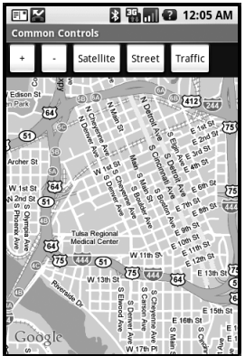
Hình 4.16: Ví dụ chế độ hiển thị trên bản đồ
Hình trên cho thấy một ứng dụng hiển thị một bản đồ ở chế độ street-view. Ứng dụng cũng cho thấy rõ phóng to, thu nhỏ và thay đổi chế độ nhìn của bản đồ như thế nào. Layout của ứng dụng được thiết kế như bên dưới:
<LinearLayout xmlns:android="http://schemas.android.com/apk/res/android"
android:orientation="vertical" android:layout_width="fill_parent"
android:layout_height="fill_parent">
<LinearLayout xmlns:android="http://schemas.android.com/apk/res/android"
android:orientation="horizontal" android:layout_width="fill_parent"
android:layout_height="wrap_content">
<Button android:id="@+id/zoomin" android:layout_width="wrap_content"
android:layout_height="wrap_content" android:text="+"/>
<Button android:id="@+id/zoomout" android:layout_width="wrap_content"
android:layout_height="wrap_content" android:text="-"/>
<Button android:id="@+id/sat" android:layout_width="wrap_content"
android:layout_height="wrap_content" android:text="Satellite"/>
<Button android:id="@+id/street" android:layout_width="wrap_content"
android:layout_height="wrap_content" android:text="Street"/>
<Button android:id="@+id/traffic" android:layout_width="wrap_content"
android:layout_height="wrap_content" android:text="Traffic"/>
</LinearLayout>
<com.google.android.maps.MapView android:id="@+id/mapview"
android:layout_width="fill_parent"
android:layout_height="wrap_content"
android:apiKey="07vhL0usFXryRakmo2A4t8aKViWwKyGJGEDqpdg"
/>
</LinearLayout>

Dưới đây là một đoạn code mẫu cho ứng dụng bản đồ trên
import android.os.Bundle;
import android.view.View;
import android.view.View.OnClickListener;
import android.widget.Button;
import com.google.android.maps.MapActivity;
import com.google.android.maps.MapView;
public class MapViewDemoActivity extends MapActivity
{
private MapView mapView;
@Override
protected void onCreate(Bundle savedInstanceState) {
super.onCreate(savedInstanceState);
setContentView(R.layout.mapview);
mapView = (MapView)findViewById(R.id.mapview);
Button zoominBtn = (Button)findViewById(R.id.zoomin);
Button zoomoutBtn = (Button)findViewById(R.id.zoomout);
Button satBtn = (Button)findViewById(R.id.sat);
Button streetBtn = (Button)findViewById(R.id.street);
Button trafficBtn = (Button)findViewById(R.id.traffic);
// Phóng to
zoominBtn.setOnClickListener(new OnClickListener(){
@Override
public void onClick(View view)
{
mapView.getController().zoomIn();
}});
// Thu nhỏ
zoomoutBtn.setOnClickListener(new OnClickListener(){
@Override
public void onClick(View view)
{
mapView.getController().zoomOut();
}});
// satellite
satBtn.setOnClickListener(new OnClickListener(){
@Override
public void onClick(View view)
{
mapView.setStreetView(false);
mapView.setTraffic(false);
mapView.setSatellite(true);
}});
// kiểu hiển thị street
streetBtn.setOnClickListener(new OnClickListener(){
@Override
public void onClick(View view)
{
mapView.setTraffic(false);
mapView.setSatellite(false);
mapView.setStreetView(true);
}});
// kiểu hiển thị traffic
trafficBtn.setOnClickListener(new OnClickListener(){
@Override
public void onClick(View view)
{
mapView.setSatellite(false);
mapView.setStreetView(false);
mapView.setTraffic(true);
}});
}
@Override
protected boolean isRouteDisplayed() {
return false;
}
}
Như hiển thị trên, hiển thị MapView cũng sử dụng onCreate() không khác so với hiển thị các control khác. Để phóng to, thu nhỏ bạn sử dụng lớp MapController của MapView. Để làm được điều này bằng cách mapView.getController và sau đó gọi phương thức thích hợp zoomIn() hay zoomOut().
MapView hỗ trợ một số chế độ hiển thị: map, street, satellite và traffic. Map là chế độ mặc định. Chết độ hiển thị Street chứa thông tin đường đi như tên đường. Chế độ Satellite hiển thị bản đồ ở chế độ vệ tinh. Chế độ Traffic hiển thị thông tin giao thông trên bản đồ. Lưu ý rằng chế độ Traffic chỉ được hỗ trợ trên một số tuyến đường cao tốc chính. Để thay đổi chế độ hiển thị, bạn phải gọi các phương thức thích hợp được thiết lập là true và các chế độ khác là false.
- Lớp MapView
Một View hiển thị một bản đồ (dữ liệu được lấy về từ dịch vụ Google Maps). Khi được focus, nó sẽ bắt lấy các hành động nhấn phím và chạm vào màn hình để dịch chuyển và thay đổi kích thướt bản đồ. Nó có thể được điều khiển một cách theo cách lập trình (getController()) và có thể vẽ một các Overlay trên bản đồ (getOverlays()).
MapView cũng là một ViewGroup với LayoutParameters cho phép gán các chế độ hiển thị, tại các offset pixel xác định hay các tọa độ xác định.
Một MapView có thể được khởi tạo bằng một MapActivity do nó phụ thuộc vào các tiến trình truy cập vào mạng và các file hệ thống bên dưới; những tiến trình này phải tuân theo lifecycle trong MapActivity. Dưới đây là thông tin chi tiết về lớp MapView:
- Constructor
MapView(android.content.Context context,android.util.AttributeSet attrs): Khởi tạo một đối tượng MapView
MapView(android.content.Context context, android.util.AttributeSet attrs, int defStyle)
MapView(android.content.Context context, java.lang.String apiKey)
Bảng 4.10: Phương thức khởi tạo lớp MapView

- Phương thức
Phương thức | Mô tả
protected void onSizeChanged(int w, int h, int oldw,int oldh) | Điều chỉnh lại kích thướt của đối tượng map và chuyển lại vị trí các đường kẻ.
public void computeScroll() | Bắt lấy các sự kiện cuộn màn hình và điều chỉnh lại camera bản đồ.
Protected final void onDraw(android.graphics.Canvas canvas) | Đây là phương thức vẽ chính. Vẽ nền của bản đồ, các vật phủ trên bản đồ (overlay), các đường lưới và logo của Google.
public boolean onKeyDown(int keyCode, android.view.KeyEvent event) | Truyền các phím nhấn đến các đối tượng overlay trước. Nếu các overlay này không xử lý thì sẽ được chuyển qua sự kiện dịch chuyển bản đồ.
public boolean onKeyUp(int keyCode,  android.view.KeyEvent event) | Giống như onKeyDown
public void displayZoomControls(boolean takeFocus) | Hiển thị các control phóng to/thu nhỏ
public int getZoomLevel() | Trả về mức phóng to/thu nhỏ của bản đồ.
public void setSatellite(boolean on) | Thiết lập bản đồ ờ chế độ vệ tinh.
public boolean isSatellite() | Kiểm tra xem bản đồ có ở chế độ hiển thị vệ tinh hay không.
public void setStreetView(boolean on)
public boolean isStreetView()
public GeoPoint getMapCenter() | Trả về vị trí trung tâm hiện tại của bản đồ.
public MapController getController() | Trả về đối tượng MapController cho bản đồ, có thể sử dụng đối tượng này để điều khiển bản đồ.
public final java.util.List<Overlay> getOverlays() | Truy cập danh sách các overlay.
public int getLatitudeSpan() | Lấy vĩ độ hiện tại của span (từ cạnh trên cùng đến cạnh cuối cùng của bản đồ) ở độ thập phân được nhân lên một triệu lần.
public int getLongitudeSpan() | Lấy kinh độ hiện tại của span (từ cạnh trên cùng đến cạnh cuối cùng của bản đồ) ở độ thập phân được nhân lên một triệu lần.
public void setReticleDrawMode  (MapView.ReticleDrawMode mode) | Chỉ rõ các đường kẻ được vẽ như thế nào khi thiết bị không ở chế độ cảm ứng.  Tham số:  Mode – chế độ lưới được vẽ. Các giá trị hợp lệ: MapView.ReticleDrawMode.DRAW_RETICLE_OVER – đây là chế độ mặc định và ở chế độ này các đường lưới sẽ được vẽ lên các overlay vì vậy nó sẽ luôn thấy được. MapView.ReticleDrawMode.DRAW_RETICLE_UNDER các đường lưới sẽ được vẽ trước khi tất cả các overlay được vẽ. MapView.ReticleDrawMode.DRAW_RETICLE_NEVER – các đường lưới không được vẽ.
public int getMaxZoomLevel() | Trả về chế độ zoom tối đa.
public void onSaveInstanceState(android.os.Bundle state) | Lưu tình trạng hiện tại của MapView vào một Bundle bao gồm mức độ zoom, và tình trạng của hộp thoại zoom.
public void onRestoreInstanceState(android.os.Bundle state) | Phục hồi lại tình trạng của MapView vào một Bundle.
public android.view.View getZoomControls() | Trả về một View chứa một widget ZoomControls (ví dụ nút +/- ).
public void setBuiltInZoomControls(boolean on) | Bật các controls phóng to/thu nhỏ được dụng sẵn. Nếu được bật, MapView sẽ hiển thị các controls zoom một các tự động.
public Projection getProjection() | Lấy về một phép chiếu cho việc chuyển tọa độ pixel và tọa độ theo kinh vĩ độ.
Bảng 4.11: Các phương thức lớp MapView
- Lớp MapActivity
MapActivity là lớp cơ sở mà bạn kế thừa để tạo các Activity mới có thể bao gồm một MapView. Lớp MapActivity điều khiển vòng đời ứng dụng và quản lý các dịch vụ bên dưới cần cho việc hiển thị bản đồ.
Một lớp kế thừa phải tạo một MapView riêng của mình trong hàm onCreate(android.os.Bundle), hoặc với constructor MapView (sau đó thêm nó vào một layout View với ViewGroup.addView(View)) hay khởi tạo từ layout XML.
Đây không phải là gói chuẩn trong thư viện Android. Để sử dụng nó, cần phải thêm một tag sau trong file XML trong file AndroidManifest.xml:
<uses-library android:name="com.google.android.maps" />
- Các phương thức

Phương thức | Mô tả
protected void onCreate(android.os.Bundle icicle) | Trong phương thức này chúng ta khởi tạo các thành phần tỉnh, tạo đối tượng map và dịch vụ traffic, nhưng không nên bắt đầu bất kỳ tiến trình nào tại đây. Lớp thừa kế nên tạo một đối tượng MapView sau khi gọi đến super.onCreate()
public void onNewIntent(android.content.Intent newIntent)

protected void onResume() | Hàm này cho biết map được vẽ lại.
protected void onPause() | Tạm dừng các tiến trình như dịch vụ traffic bởi vì chúng ta sẽ không muốn chúng chạy mãi mãi bên dưới.
protected void onDestroy() | Dừng tất cả tiến trình và giải phóng tất cả tài nguyên.
protected abstract boolean isRouteDisplayed() | Hàm này sử dụng cho mục đích tính toán, máy chủ cần biết liệu bạn có đang hiển thị bất kỳ thông tin đường đi nào không, như hướng dẫn lái xe. Lớp kế thừa phải hiện thực phương thức này để báo cáo thông tin hay sẽ bị vi phạm điều kiện sử dụng.
protected boolean isLocationDisplayed() | Phương thức này được sử dụng cho mục đích tính toán, máy chủ cần biết liệu là bạn có đang sử dụng thiết bị định vị nào không. Mặc định phương thức này trả về true nếu một lớp kế thừa của MyLocationOverlay được thêm vào thông qua MapView.getOverlays() và sự định vị được bật.
Bảng 4.12: Các phương thức lớp MapActivity

Lớp MyLocationOverlay
Lớp MyLocationOverlay là một Overlay đặc biệt được thiết kế để hiển thị vị trí hiện tại và hướng trên bản đồ.
Để sử dụng được lớp này chúng ta cần tạo một thực thể mới, truyền vào trong ứng dụng Context, MapView đích và thêm thực thể này vào danh sách Overlay của MapView như đoạn code dưới đây:
List<Overlay> overlays =
mapView.getOverlays();
MyLocationOverlay myLocationOverlay = new MyLocationOverlay(this, mapView);
overlays.add(myLocationOverlay);

Chúng ta có thể sử dụng MyLocationOverlay để hiển thị cả vị trí hiện tại và hướng đi hiện tại của chúng ta.
Đoạn code mẫu dưới đây chỉ cách bật tính năng la bàn và đánh đấu, trong thực thể này MapController của MapView cũng được truyền vào, cho phép Overlay tự động cuộn bản đồ nếu marker duy chuyển ra màn hình.
myLocationOverlay.enableCompass();
myLocationOverlay.enableMyLocation(mapView.getMapController());

Tên phương thức | Mô tả
public MyLocationOverlay  (Context context,MapView mapView) | Khởi dụng một MyLocationOverlay mới
public boolean enableCompass() | Bật chế độ cập nhật từ thiết bị cảm ứng la bàn.
public void disableCompass() | Bật chế độ cập nhật từ thiết bị cảm ứng la bàn.
public boolean isCompassEnabled() | Kiểm tra la bàn có được hiển thị hay không.
public void disableMyLocation() | Dừng cập nhật vị trí.
public void onSensorChanged  (int sensor,float[] values) | Được gọi bởi SensorManager khi giá trị la bàn thay đồi
public void onLocationChanged(Location location) | Bộ lắng nghe để lấy vị trí cập nhật từ LocationManagerService.
protected void drawCompass(Canvas canvas,  float bearing) | Vẽ la bàn. Mặc định, vẽ một la bàn và một mũi tên ở góc trên bên trái
public GeoPoint getMyLocation() | Trả về một GeoPoint tương ứng với vị trí hiện tại của người dung.
Bảng 4.13 Các phương thức lớp MyLocationOverlay

PHÂN TÍCH THIẾT KẾ HỆ THỐNG ỨNG DỤNG MAPRRO

Giới thiệu ứng dụng MapPro
MapPro là phần mềm được xây dựng chạy trên hệ điều hành Android dựa trên các API của Google Maps. Đây là phần mềm rất hữu ích cho khách du lịch với nhiều tính năng khác nhau như: tìm kiếm nhiều loại địa điểm khác nhau (tìm theo khu vực xung quanh vị trí hiện tại hay tìm theo một địa chỉ cụ thể), hướng dẫn đường đi (hướng dẫn bằng bản đồ và văn bản), tính toán lộ trình và thời gian đường đi, định vị người dùng, theo dõi vị trí. Ngoài ra còn nhiều tính năng hỗ trợ khác.

Kiến trúc ứng dụng

Phần mềm cài đặt trên điện thoại
Chương trình hiển thị các thành phần của phần mềm bản đồ MapPro bao gồm bản đồ, thông tin địa điểm, thông tin dẫn đường, vị trí hiện tại… Đây là phần giao tiếp giữa người dùng và phần mềm. Chương trình sử dụng tài nguyên của điện thoại để thực hiện chức năng của phần mềm:
- GPS: sử dụng GPS để xác định vị trí chính xác của người dùng, nhờ đó phần mềm có thể hiển thị chính xác địa điểm người dùng qua bản đồ đưa ra các kết quá chính xác về địa điểm xung quanh người dùng.
- Wifi / 3G/ GPRS: sử dụng để đưa thông tin có người dùng lên server xử lý và nhận về kết quả hiển thị lên màn hình như thông tin địa điểm, thông tin người dùng và bản đồ địa điểm.

Hệ thống máy chủ
Máy chủ (Google Map Server) tiếp nhận thông tin nhận được từ người dùng thông qua kết nối internet và trả về cho người dùng những thông tin cần có một cách nhanh chóng và chính xác.

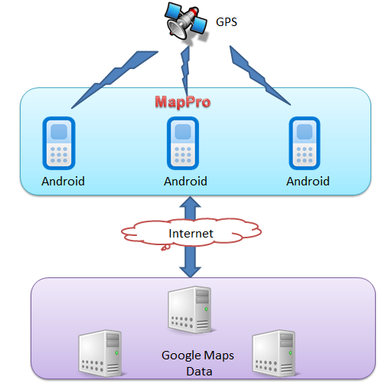
Hình 5.17: Kiến trúc phần mềm MapPro

Phân tích thiết kế hệ thống ứng dụng

Sơ đồ Use-Case tổng quát
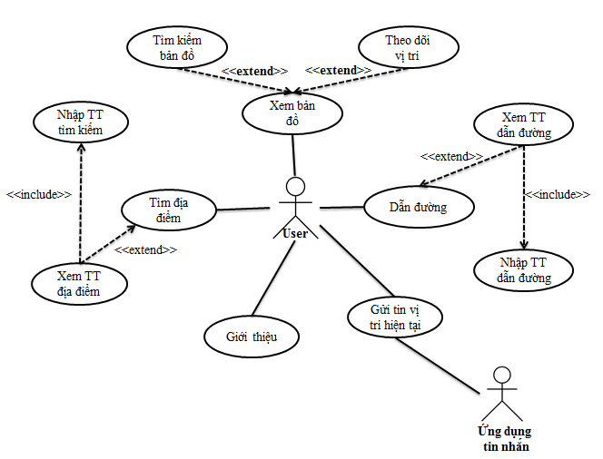
Hình 5.18: Sơ đồ use-case tổng quát

Danh sách các Actor
STT | Actor | Ý nghĩa
1 | User | Người sử dụng phần mềm
2 | “Ứng dụng tin nhắn” | Ứng dụng gửi tin nhắn
Bảng 6.14: Danh sách actor

Danh sách các use-case
STT | Tên use-case | Ý nghĩa
1 | “Tìm địa điểm” | Tìm kiếm các địa điểm xung quanh (ATM, Bus,…..)
2 | “Xem TT địa điểm” | Xem thông tin chi tiết của địa điểm trên bản đồ hay văn bản
3 | “Nhập TT tìm kiếm” | Tìm địa điểm xung quanh vị trí này
4 | “Xem bản đồ” | Hiển thị bản đổ
5 | “Tìm kiếm bản đồ” | Tìm kiếm thông tin trên bản đồ
6 | “Theo dõi vị trí” | Cập nhập liên tục vị trí hiện tại người dùng
7 | “Xem TT dẫn đường” | Hiển thị thông tin đường đi
8 | “Nhập TT dẫn đường” | Nhập vào địa điểm nguồn và đích
9 | “Gửi tin nhắn vị trí hiện tại” | Gửi tin nhắn vị trí hiện tại của người dùng
Bảng 6.15: Danh sách use-case

Đặc tả use-case
- Đặc tả use-case “Tìm địa điểm”
Tóm tắt:
Cho phép lựa chọn các loại địa điểm cần tìm.
Dòng sự kiện chính:
- Người dùng chọn chứa năng “Địa điểm” trên menu chính
- Hiển thị màn hình chọn loại địa điểm.
- Hệ thống cập nhật vị trí hiện tại của người dùng.
- Người dùng chọn loại địa điểm cần tìm.
- Hiển thị màn hình nhập địa chỉ tìm kiếm xung quanh.
Dòng sự kiện phụ:
(Không có)
Yêu cầu đặc biệt:
(Không có)
Tiền điều kiện:
GPS phải được bật
Hậu điều kiện:
(Không có)
Điểm mở rộng:
- Use case “Nhập TT tìm kiếm”

- Đặc tả use-case “Xem TT địa điểm”
Tóm tắt:
Cho phép người dùng xem các địa điểm xung quanh tìm được. Và hiển thị thông tin này theo kiểu danh sách chi tiết hay trên bản đồ.
Dòng sự kiện chính:
- Người dùng click nút “Xem” trên màn hình nhập thông tin tìm kiếm
- Hiển thị màn hình thông tin địa điểm:
- Màn hình danh sách nếu kiểu hiển thị danh sách được chọn
- Người dùng click vào một địa điểm trên danhh sách.
- Phần mềm hiển thị địa điểm được click trên bản đồ.
- Màn hình bản đổ hiển thị các địa điểm tìm thấy được kích hoạt nếu kiểu hiển thị trên bản đồ được chọn.
Dòng sự kiện phụ:
(Không có)
Yêu cầu đặc biệt:
(Không có)
Tiền điều kiện:
GPS phải được bật
Hậu điều kiện:
Thông tin địa điểm được tìm thấy
Điểm mở rộng:
(Không có)

- Đặc tả use-case “Nhập TT tìm kiếm”
Tóm tắt:
Cho phép người dùng nhập các thông tin tìm kiếm và lựa chọn chế độ hiển thị thông tin địa điểm.
Dòng sự kiện chính:
- Người dùng chọn loại địa điểm muốn tìm kiếm trên màn hình menu địa điểm.
- Hiển thị màn hình nhập thông tin tìm kiếm.
- Người dùng nhập vào địa chỉ hay chọn địa chỉ hiện tại.
- Người dùng chọn chế độ hiển thị: hiển thị trên bản đồ hay hiển thị trên danh sách.
- Người dùng click vào nút “Xem”.
- Hiển thị màn hình bản đồ nếu chế độ hiển thị là bản đồ, ngược lại hiển thị màn hình danh sách.
Dòng sự kiện phụ:
- Người dùng không nhập thông tin tìm kiếm, phần mềm hiển thị thông báo lỗi.
Yêu cầu đặc biệt:
(Không có)
Tiền điều kiện:
GPS phải được bật
Hậu điều kiện:
(Không có)
Điểm mở rộng:
- Use-case “Xem TT địa điểm”

- Đặc tả use-case “Xem bản đồ”
Tóm tắt:
Hiển thị bản đồ và chức năng tìm kiếm trên bản đồ.
Dòng sự kiện chính:
- Chọn menu chức năng bản đồ trên menu chính.
- Mở màn hình bản đồ hiển thị bản đồ.
- Người dùng chọn chế độ hiển thị của bản đồ (vệ tinh hay bản đồ)
- Người dùng nhập thông tin tìm kiếm.
- Người dùng nhấn nút “Tìm”.
- Phần mềm hiển thị trên bản bồ vị trí được tìm thấy.
- Người dùng chọn nút “Vị trí hiện tại”.
- Phần mềm hiện thị vị trí hiện tại của dùng dùng trên bản đồ.
Dòng sự kiện phụ:
- Người dùng click vào một điểm trên bản đồ sau một khoảng thời gian.
- Phần mềm hiển thị địa chỉ của điểm được click.
Yêu cầu đặc biệt:
(Không có)
Tiền điều kiện:
GPS phải được bật
Hậu điều kiện:
(Không có)
Điểm mở rộng:
(Không có)

- Đặc tả use-case “Xem TT dẫn đường”
Tóm tắt: Hiển thị thông tin dẫn đường
Dòng sự kiện chính:
- Người dùng click nút “Xem” trên màn hình nhập thông tin điểm nguồn và điểm đích.
- Hiển thị màn hình thông tin dẫn đường:
- Màn hình danh sách nếu kiểu hiển thị danh sách được chọn
- Màn hình bản đổ hiển thị một đường màu nối từ điểm đầu đường và cuối đường.
Dòng sự kiện phụ:
(Không có)
Yêu cầu đặc biệt:
(Không có)
Tiền điều kiện:
GPS phải được bật
Hậu điều kiện:
Thông tin dẫn đường được hiển thị trên màn hình.
Điểm mở rộng:
(Không có)

- Đặc tả use-case “Nhập TT dẫn đường”
Tóm tắt: Cho phép người dùng nhập thông tin điềm đầu và điểm cuối của đường đi.
Dòng sự kiện chính:
- Người dùng chọn thông tin điểm đầu của đường đi
- Nếu nhấn vào checkbox địa điểm hiện tại, địa điểm hiện tại sẽ được tự động chèn vào.
- Ngược lại người dùng tự nhập địa điểm.
- Người dùng nhập vào thông tin địa điểm điểm cuối
- Người dùng chọn chế độ hiển thị
- Hiển thị kiểu danh sách
- Hiển thị trên ban đồ
- Người dùng click vào nút “Xem”
- Màn hình dẫn đường bằng kiểu danh sách được hiển thị nếu kiểu danh sách được chọn, ngược lại màn hình dẫn đường trên bản đồ được hiển thị.
Dòng sự kiện phụ:
(Không có)
Yêu cầu đặc biệt:
(Không có)
Tiền điều kiện:
GPS phải được bật
Hậu điều kiện:
(Không có)
Điểm mở rộng:
(Không có)

Thiết kế hệ thống
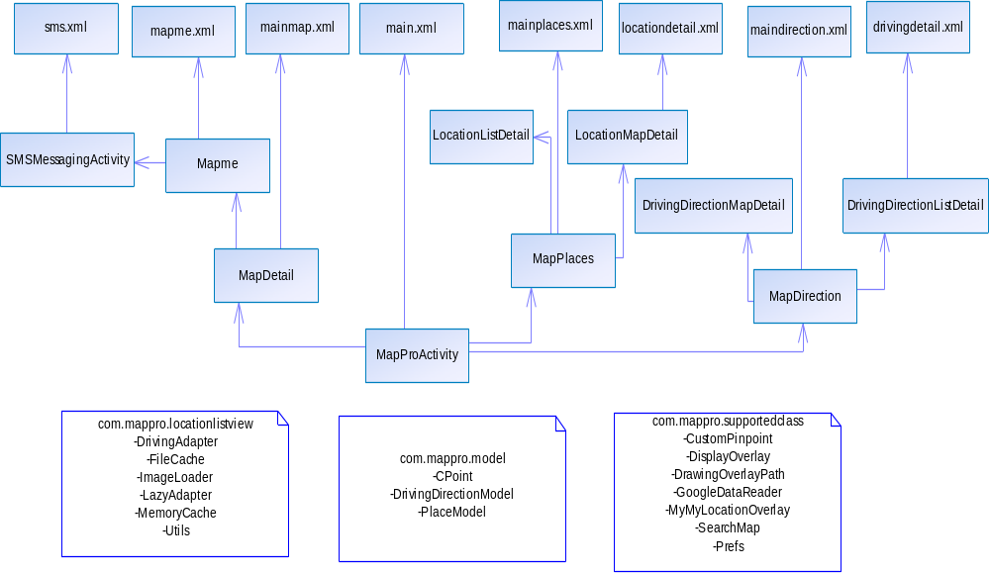
Hình 5.19 Kiến trúc phần mềm

Biểu đồ tuần tự cho chức năng tìm kiếm địa điểm
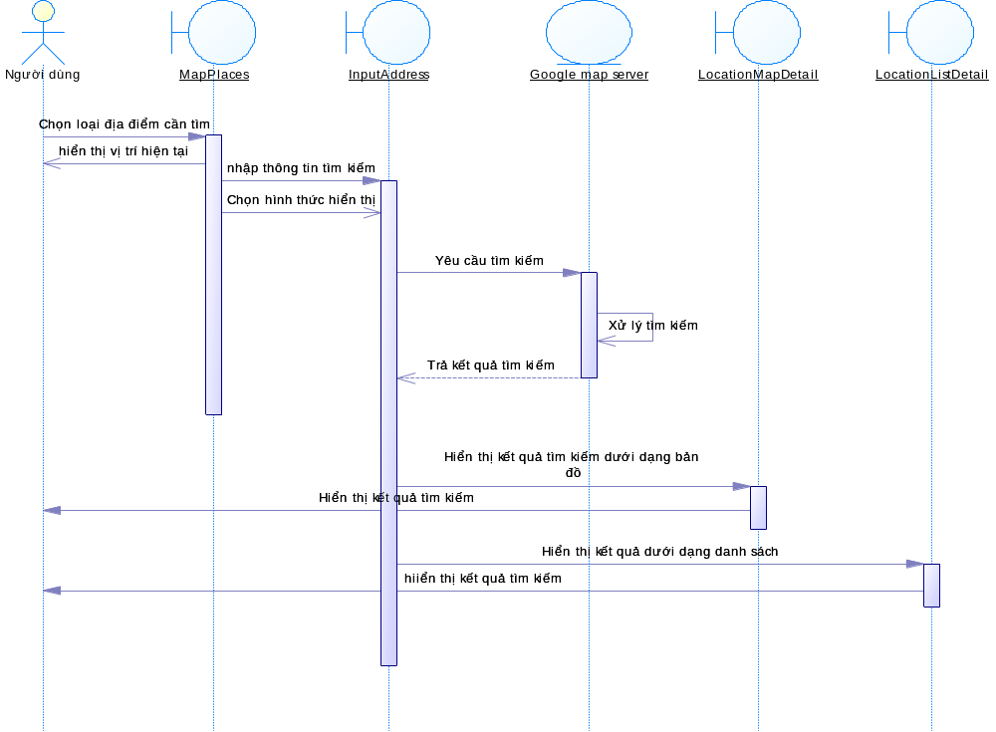
Hình 5.20: Biểu đồ tuần tự cho chức năng tìm kiếm địa điểm

Biểu đồ tuần tự cho chức năng tìm kiếm đường đi
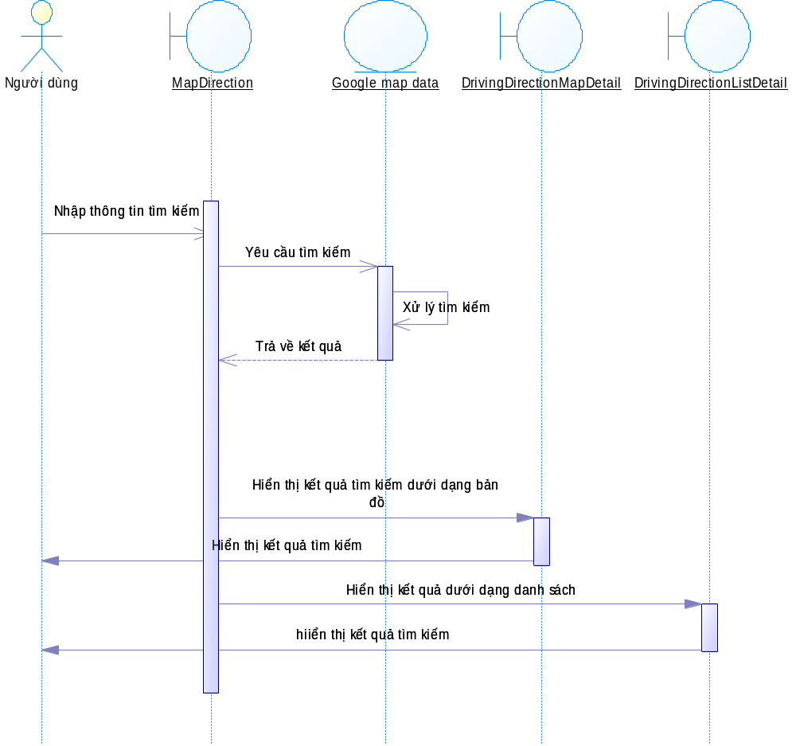
Hình 5.21: Biểu đồ tuần tự cho chức năng tìm kiếm đường đi

Biểu đề tuần tự cho chức năng tìm kiếm theo địa chỉ và hiển thị vị trí hiện tại

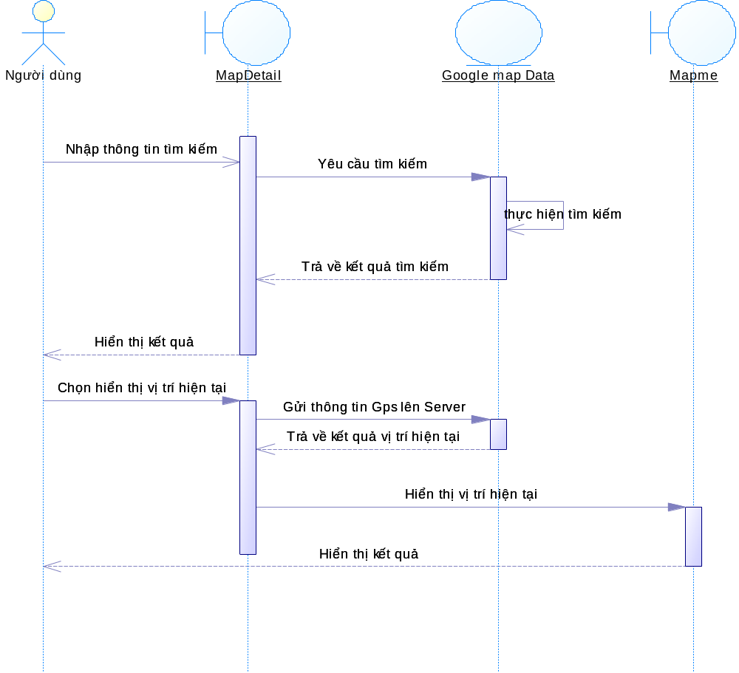
Hình 5.22: Biểu đồ tuần tự cho chức năng tìm kiếm

Biểu đồ lớp chi tiết

Biểu đồ lớp chi tiết cho chức năng tìm kiếm địa điểm
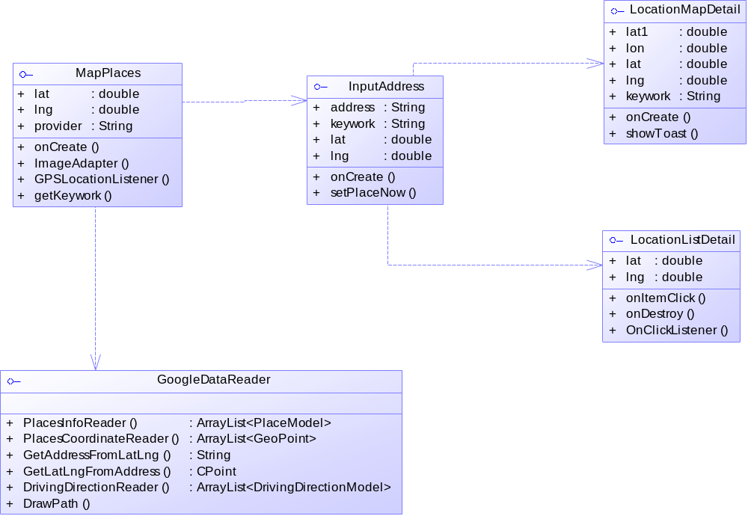
Hình 5.23: Biểu đồ lớp chi tiết cho tìm kiếm địa điểm

Biểu đồ lớp chi tiết cho tìm kiếm đường đi
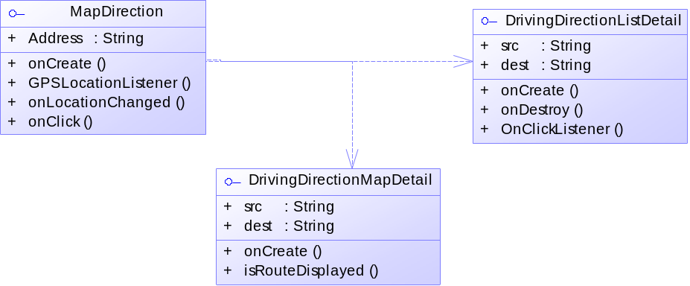
Hình 5.24: Biểu đồ lớp chi tiết cho tìm kiếm đường đi

Biểu đồ lớp chi tiết cho tìm kiếm theo địa chỉ và vị trí hiện tại
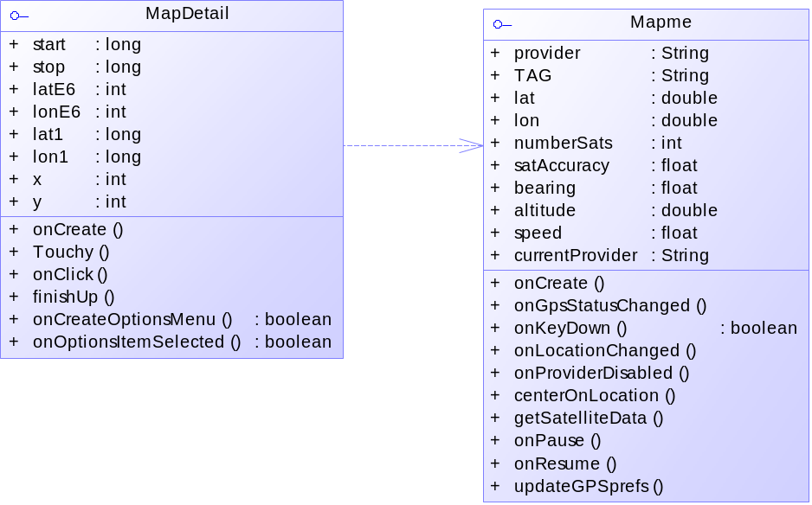
Hình 5.25: Biểu đồ lớp chi tiết cho tìm kiếm theo địa chỉ và vị trí hiện tại

THIẾT KẾ GIAO DIỆN

Thiết kế giao diện

Danh sách màn hình
STT | Tên màn hình | Ý nghĩa/ghi chú
1 | Màn hình chính | Hiển thị và cho phép chọn lựa các chức năng chính của chương trình.
2 | Màn hình bản đồ | Hiển thị bản đồ và các chức năng liên quan
3 | Màn hình địa điểm | Hiển thị và cho phép lựa chọn các loại địa điểm.
4 | Màn hình nhập thông tin tìm địa điểm | Nhập địa chỉ và chọn chế độ hiển thị
5 | Màn hình hiển thị địa điểm (kiểu danh sách) | Hiển thị thông tin chi tiết của địa điểm được tìm thấy trên danh sách.
6 | Màn hình hiển thị địa điểm (kiểu bản đồ) | Hiển thị vị trí của địa điểm được tìm thấy trên bản đồ.
7 | Màn hình nhập thông tin dẫn đường | Nhập điểm đầu và cuối của đường đi và lựa chọn chế độ hiển thị.
8 | Màn hình hiển thị thông tin dẫn đường (kiểu danh sách) | Hiển thị thông tin dẫn đường và thông tin lộ trình trên danh sách.
9 | Màn hình hiển thị thông tin dẫn đường (kiểu bản đồ) | Hiển thị đường đi trên bản đồ.
Bảng 7.16: Danh sách các màn hình

Mô tả chi tiết từng màn hình
- Màn hình chính
- Ảnh màn hình
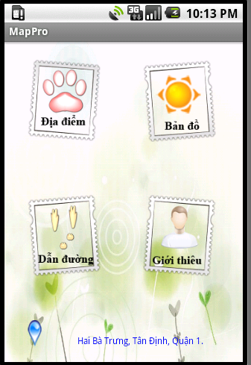
Hình 6.26: Màn hình chính
- Chi tiết màn hình
STT | Tên | Loại | Ý nghĩa
1 | gridview | GridView | Menu chính chương trình
2 | Currentlocation | ImageView | Icon vị trí hiện tại
3 | main_text_place | TextView | Hiển thị vị trí hiện tại

- Màn hình bản đồ
- Ảnh màn hình
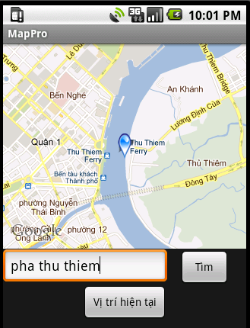
Hình 6.27: Màn hình bản đồ
- Mô tả màn hình
STT | Tên | Loại | Ý nghĩa
1 | mv | MapView | Hiển thị bản đồ và thông tin trên bản đồ
2 | geocode_input | EditText | Nhập thông tin tìm kiếm
3 | geocode_button | Button | Tìm địa điểm
4 | Presentlocation_button | Button | Lấy về vị trí hiện tại

- Màn hình địa điểm
- Ảnh màn hình
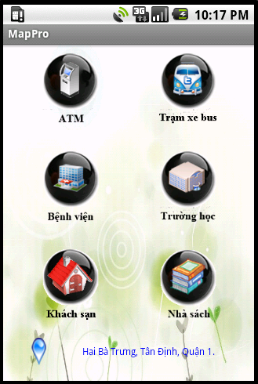
Hình 6.28: Màn hình menu địa điểm
- Chi tiết màn hình
STT | Tên | Loại | Ý nghĩa
1 | gvPlaces | GridView | Hiển thị menu màn hình địa điểm
2 | Currentlocation | ImageView | Icon vị trí hiện tại
3 | txtPositionPlaces | TextView | Hiển thị vị trí hiện tại

- Màn hình nhập thông tin tìm địa điểm
- Hình màn hình
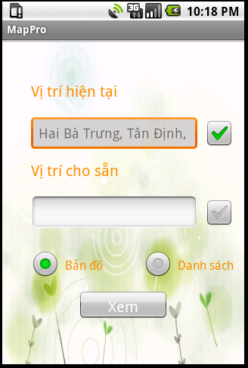
Hình 6.29: Màn hình nhập vị trí
- Mô tả chi tiết màn hình
STT | Tên | Loại | Ý nghĩa
1 | edittext_placenow | EditText | Hiển thị thông địa điểm hiện tại
2 | edittext_placechose | EditText | Nhập vào thông tin địa điểm
3 | checkbox_placenow | CheckBox | Chọn vị trí hiện tại
4 | checkbox_placechose | CheckBox | Chọn địa chỉ tự nhập
5 | radiob_map | RadioButton | Chọn hiển thị trên bản đồ
6 | radiob_list | RadioButton | Chọn hiển thị kiểu danh sách
7 | button_view | Button | Xem kết quả tìm kiếm

- Màn hình hiển thị địa điểm (kiểu danh sách)
- Ảnh màn hình
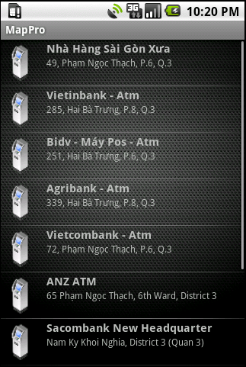
Hình 6.30: Màn hình hiển thị địa điểm trên danh sách
- Mô tả chi tiết
STT | Tên | Loại | Ý nghĩa
1 | List | ListView | Hiển thị chi tiết thông tin địa điểm

- Màn hình (Màn hình hiển thị địa điểm trên bản đồ)
- Ảnh màn hình
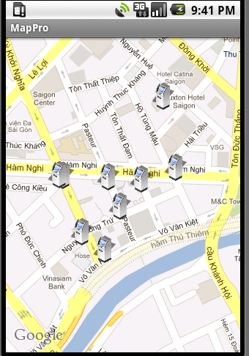
Hình 6.31: Màn hình hiển thị địa điểm trên bản đồ
- Mô tả chi tiết
STT | Tên | Loại | Ý nghĩa
1 | mv2 | MapView | Hiển thị vị trí của địa điểm trên bản đồ

- Màn hình nhập thông tin dẫn đường
- Ảnh màn hình
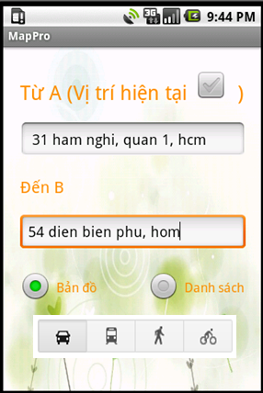
Hình 6.32: Màn hình nhập thông tin dẫn đường
- Mô tả chi tiết
STT | Tên | Loại | Ý nghĩa
1 | chkPlaceNow | CheckBox | Sử dụng vị trí hiện tại
2 | editTextPlaceA | EditText | Nhập vào vị trí A
3 | editTextPlaceB | EditText | Nhập vào vị trí B
4 | radiob_map | RadioButton | Chọn hiển thị trên bản đồ
5 | radiob_list | RadioButton | Chọn hiển thị kiểu danh sách
6 | btnCar | Button | Xem đường dành cho phương tiện xe hơi
7 | btnBus | Button | Xem đường dành cho phương tiện công cộng
8 | btnWalk | Button | Xem đường dành cho người đi bộ
9 | btnBicycle | Button | Xem đường dành cho người đi xe đạp
- Màn hình hiển thị thông tin dẫn đường (kiểu danh sách)
- Ảnh màn hình
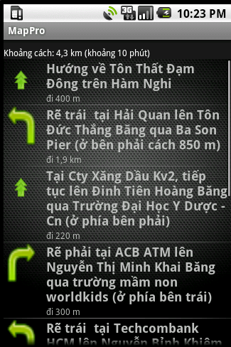
Hình 6.33: Màn hình thông tin dẫn đường trên danh sách
- Mô tả chi tiết
STT | Tên | Loại | Ý nghĩa
1 | txtRoute | TextView | Hiển thị khoảng cách quãng đường và thời gian đi dự kiến.
2 | drivinglist | ListView | Hiển thị thông tin dẫn đường

- Màn hình (màn hình hiển thị lộ trình trên bản đồ)
- Ảnh màn hình
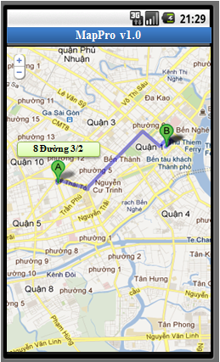
Hình 6.34: Màn hình thông tin dẫn đường trên bản đồ
- Mô tả chi tiết màn hình
STT | Tên | Loại | Ý nghĩa
1 | mv2 | MapView | Hiển thị bản đồ dẫn đường

KẾT LUẬN VÀ HƯỚNG PHÁT TRIỂN

Đánh giá luận văn
Về lý thuyết, khóa luận này đã trình bày một số nghiên cứu về các nền tảng Android, so sánh thấy được những điểm mạnh điểm yếu của nền tảng này so với các nền tảng di động khác cũng như tương lai của nền tảng Android. Khóa luận cũng đã giới thiệu về Google Maps Api và các dịch vụ của Google Map trên nền tảng Android, các ứng dụng của Google Maps Api.
Khóa luận cũng đi nghiên cứu sâu về nền tảng di động hiện nay, so sánh, đánh giá được tiềm năng của mỗi nền tảng. Về nền tảng Android, khóa luận được thực nghiệm trên trình giả lập cũng như trên máy thật, tiếp tục nghiên cứu sự thay đổi của nền tảng Android, thiên về kiến trúc là chủ yếu.

Đánh giá ứng dụng
Về thực nghiệm, khóa luận đã ứng dụng công nghệ, có khả năng áp sử dụng trong thực tế của cuộc sống, mang lại lợi ích cho người sử dụng.

Hướng phát triển
Ngoài ra, để thu hút nhiều người sử dụng, trong tương lai sẽ phát triển hỗ trợ thêm nhiều tiện ích như hỗ trợ đăng ký người dùng và hỗ trợ ghi lại hành trình của của người dùng, hoặc hỗ trợ lập nhóm người dùng, để người dùng có thể chia sẻ vị trí hiện tại của mình cũng như biết được địa chỉ của người dùng khác trong nhóm.
Mở rộng thêm tính năng hiển thị bản bồ offline thay vì phải tải bản đồ từ internet và tính năng chia sẻ hình trình nhóm.

Kết luận
Khóa luận đã xây dựng thành công ứng dụng bản đồ - tìm kiếm và chỉ đường trên hệ điều hành Android, hệ điều hành di động đang được sử dụng rộng rãi hiện nay. Tìm hiểu thành công công nghệ bản đồ của Google Maps, các API và các dịch vụ dành cho nhà phát triển trên thiết bị di động sử dụng hệ điều hành Android, cũng như tìm hiểu được công nghệ Android, cách phát triển một ứng dụng trên Android.

TÀI LIỆU THAM KHẢO
Tiếng Anh:
1. Gabriel Svennerberg (2010), Beginning Google Maps API 3, Nxb Apress.
2. Mark L. Murphy (2010), Beginning Android 2, Nxb Apress.
3. Reto Meier (2010), Professional Android™ 2 Application Development, Nxb Wrox.
4. Sayed Y. Hashimi and Satya Komatineni, Pro Android (2009), Nxb Apress.
5. Mike Guidry, Programming for the Android Platform. <URL:http://eagle.phys.utk.edu/guidry/android/>
6. Lars Vogel, Android Programming Tutotials. <URL:http://www.vogella.de/code/code.html>

